Національний технічний університет України
«Київський політехнічний інститут
імені ІГОРЯ СІКОРСЬКОГО»

Інститут енергозбереження та енергоменеджменту
Кафедра теплотехніки та енергозбереження

«На правах рукопису»  УДК 697.1 | «До захисту допущено»  Завідувач кафедри  __________ В.І.Дешко _  (підпис) (ініціали, прізвище)  “___”_____________2020р.

Магістерська дисертація
на здобуття ступеня магістра
зі спеціальності 144 «Теплоенергетика»
освітньо-професійна програма «Енергетичний менеджмент та інжиніринг теплоенергетичних систем»

на тему: «Оцінювання рівня енергетичної ефективності навчального корпусу № 2 Канівської гімназії імені Івана Франка на основі математичного моделювання»

Виконав: студент VI курсу, групи ОТ – 91мп
^{(шифр групи)}
Рай Віталій Анатолійович
^{(прізвище, ім’я, по батькові)} ^{(підпис)}
Керівник к.т.н., доцент Білоус І. Ю.
(посада, науковий ступінь, вчене звання, прізвище та ініціали) ^{(підпис)}
Консультанти:

Електротехнічна частина к.т.н., доцент Замулко А.І. ______________

Стартап-проект к.т.н., доцент Шевчук Н.А. ______________

Моделювання енергетичних

процесів і систем к.т.н., доцент Суходуб І.О. ______________

Нормоконтроль к.т.н., доцент Шкляр В.І. ______________
Рецензент доцент кафедри АУЕК, к.т.н. Данілін
(посада, науковий ступінь, вчене звання, науковий ступінь, прізвище та ініціали) ^{(підпис)}
Рецензент
(посада, науковий ступінь, вчене звання, науковий ступінь, прізвище та ініціали) ^{(підпис)}
Засвідчую, що у цій магістерській дисертації немає запозичень з праць інших авторів без відповідних посилань.
Студент (-ка) _____________
^{(підпис)}
Київ – 2020 року
Національний технічний університет України
«Київський політехнічний інститут
імені Ігоря Сікорського»

Інститут (факультет) Інститут енергозбереження та енергоменеджменту
^{(повна назва)}
Кафедра Теплотехніки та енергозбереження
^{(повна назва)}
Рівень вищої освіти – другий (магістерський)
Спеціальність 144 «Теплоенергетика»
^{(код і назва)}
Освітньо-професійна програма «Енергетичний менеджмент та інжиніринг теплоенергетичних систем»

ЗАТВЕРДЖУЮ
Завідувач кафедри
__________ В.І. Дешко
(підпис) (ініціали, прізвище)
«___»_____________2020 р.

ЗАВДАННЯ
на магістерську дисертацію студенту
Раю Віталію Анатолійовичу
^{(прізвище, ім’я, по батькові)}
1. Тема дисертації «Оцінювання рівня енергетичної ефективності навчального корпусу № 2 Канівської гімназії імені Івана Франка на основі математичного моделювання»,
науковий керівник дисертації Білоус Іннана Юріївна, к.т.н, доцент ,
(прізвище, ім’я, по батькові, науковий ступінь, вчене звання)
затверджені наказом по університету від «3» листопада 2020 р. №_3199-с

2. Термін подання студентом дисертації 14 грудня 2020 р.

3. Об’єкт дослідження навчальний корпус № 2 Канівської гімназії імені Івана Франка

4. Вихідні дані до магістерської дисертації геометричні та теплофізичні характеристики огороджувальних конструкцій будівлі, річне споживання енергоресурсів (теплова енергія – 152,43 Гкал, електроенергія – 3018 кВт∙год,³), режим експлуатації, внутрішня температура (20 ˚С)

5. Перелік завдань, які потрібно розробити
1) теплова та електрична частини: збір вихідних данних про будівлю, теплотехнічних та енергетичних показників
2) спеціальна частина: моделювання енергоспоживання будівлі, разрахувати енерговитрати будівлі за допомогою програми RETScreen
3) побудувати динамічні моделі 5R1С до та після термомодернізації будівлі
4) побудувати динамічні моделі з урахуванням переривчастого режиму опалення
5) розроблення стартап-проекту

Орієнтовний перелік ілюстративного матеріалу до пояснювальної записки додається презентація виконана в PowerPoint, 2 креслення формату А1
7. Орієнтовний перелік публікацій:
8. Консультанти розділів дисертації
Розділ | Прізвище, ініціали та посада  консультанта | Підпис, дата
Розділ | Прізвище, ініціали та посада  консультанта | завдання  видав | завдання  прийняв
Електротехнічна частина | доцент Замулко А.І.
Стартап-проект | доцент Шевчук Н.А.
Моделювання енергетичних  процесів і систем | доцент Суходуб І.О.
Нормоконтроль | доцент Шкляр В.І.
9. Дата видачі завдання 02.09. 2020 р.
Календарний план
№ з/п | Назва етапів виконання  магістерської дисертації | Термін виконання етапів магістерської дисертації | Примітка
1 | Загальні відомості про об’єкт дослідження | 26.10.2020 - 11.11.2020
2 | Інжиніринг енергетичних систем | 26.10.2020 -07.12.2020
3 | Спецпитання | 26.10.2020 - 07.12.2020
4 | Енергоменеджмент та моніторинг | 26.10.2020 - 09.11.2020
5 | Стартап-проект | 02.11.2020 - 07.12.2020
6 | Нормативне оформлення магістерської дисертації | 30.11.2020-07.12.2020
7 | Попередній захист | 07.12.2020-12.12.2020

Студент ____________ В.А Рай
(підпис) (ініціали, прізвище)
Науковий керівник дисертації___________ І. Ю. Білоус
(підпис) (ініціали, прізвище)

РЕФЕРАТ

Структура і обсяг роботи. Магістерська дисертація на тему: «Оцінювання рівня енергетичної ефективності навчального корпусу № 2 Канівської гімназії імені Івана Франка на основі математичного моделювання», складається із вступу, 5 розділів, висновків, переліку використаних джерел. Загальний обсяг роботи складає 81 сторінок основного тексту, в тому числі 34 рисунки, 35 таблиць, 25 бібліографічних найменувань за переліком посилань.
Актуальність теми. Стрімкий розвиток суспільства, науки та техніки, який спостерігається протягом останніх десятиліть, зумовив величезний попит на енергоресурси. На даному етапі розвитку енергетики все більш значуще місце посідає відновлювана. При щорічному підвищенні цін на енергоресурси і відповідно підвищенні тарифів не електричну та теплову енергію, необхідно впроваджувати енергозберігаючі заходи.
Метою магістерської дисертації є аналіз оцінювання енергетичної ефективності будівлі за допомогою програмних продуктів RETScreen та новий для України , динамічний метод (модель 5R1C).
Відповідно до мети наукової роботи були поставлені такі завдання:
- збір вихідних данних про будівлю, теплотехнічних та енергетичних показників;
- встановлення базового рівня енергоспоживання ;
- моделювання енергоспоживання будівлі, разрахувати енерговитрати будівлі за допомогою програми RETScreen;
- побудувати динамічні моделі 5R1С до та після термомодернізації будівлі;
- побудувати динамічні моделі з урахуванням переривчастого режиму опалення;
Об’єкт дослідження. Навчальний корпус №2 гімназії імені Івана Франка міста Канів.
Предмет дослідження. Порівняння різних режимів опалення та методів (динамічного та квазістаціонарного).
Наукова новизна магістерської дисертації в тому що використаний динамічний метод розрахунку енергопотреби для постійного та переривчастого режимів опалення є новим для України, що дає можливість підвищити ефективність енергозабезпечення об’єкта.
Програмне забезпечення. Для виконання розрахунків у розділі 3 магістерської дисертації використовувалось наступне програмне забезпечення: RETScreen, Mathcad.
Ключові слова: відновлювальні джерела енергії, енергоаудит, енергопотреба, квазістаціонарний метод, динамічна модель, енергозбереження.
.
ABSTRACT

Structure and scope of work. Master's dissertation on the topic: "Assessment of the level of energy efficiency of the educational building № 2 Kaniv Gymnasium named after Ivan Franko on the basis of mathematical modeling", consists of an introduction, 5 sections, conclusions, a list of sources used. The total volume of the work is 81 pages of the main text, including 34 figures, 25 tables, 25 bibliographic titles according to the list of references.
.
Actuality of theme. The rapid development of society, science and technology, which has been observed in recent decades, has led to a huge demand for energy resources. At this stage of energy development, renewable energy is becoming increasingly important. With the annual increase in energy prices and, accordingly, the increase in tariffs for non-electricity and heat, it is necessary to implement energy saving measures.
.
The purpose of the master's dissertation is to analyze the assessment of energy efficiency of the building using software products RETScreen and a new for Ukraine, a dynamic method (model 5R1C).
In accordance with the purpose of scientific work, the following tasks were set:
− collection of initial data on the building, thermal and energy indicators;
− establishing a basic level of energy consumption;
− modeling of energy consumption of the building, calculate the energy consumption of the building using the program RETScreen;
− build dynamic 5R1C models before and after thermal modernization of the building;
− build dynamic models taking into account the intermittent heating mode;
Object of study. Educational building №2 of the Ivan Franko Gymnasium in Kaniv.
The subject of research. Comparison of different heating modes and methods (dynamic and quasi-stationary).
Research methods. To achieve the goal set in the scientific work and the tasks formed in accordance with it, the following methods and approaches were used: calculation-analytical and statistical-economic methods, systemic and complex approaches.
The scientific novelty master's dissertation in that the used dynamic method of calculating energy consumption for constant and intermittent heating modes is new for Ukraine, which makes it possible to increase the efficiency of energy supply of the object.
Software. The following software was used to perform calculations in section 3 of the master's dissertation: RETScreen, Mathcad.
Keywords: renewable energy sources, energy audit, energy consumption, quasi-stationary method, dynamic model, energy saving.

ЗМІСТ
ПЕРЕЛІК УМОВНИХ ПОЗНАЧЕНЬ, ТЕРМІНІВ, СКОРОЧЕНЬ….............10
ВСТУП…...……………………………………………………………………..11
1 ЗАГАЛЬНІ ВІДОМОСТІ ПРО ОБ’ЄКТ ДОСЛІДЖЕННЯ ……………….12
1.1 Загальний опис………………………...……………………………...12
1.2 Характеристика обєкту дослідження ……………………...………..12
1.3 Фактичне споживання енергоносіїв………..………………………..13
Висновки до розділу …………..…………………………………………17
2 ІНЖИНІРИНГ ЕНЕРГЕТИЧНИХ СИСТЕМ КОРПУСУ………………...18
2.1 Теплотехнічна частина.……………………………..………………..18
2.1.1 Опис системи теплопостачання …………………………..…….....18
2.1.2 Розрахунок втрат теплоти через огороджувальні конструкції .....19
2.1.3 Додаткові теплові надходження …...………………..…………….29
2.1.4 Теплове навантаження будівлі ….…………………………………32
2.2 Дослідження системи електропостачання………..……...…………..34
2.2.1 Аналіз сучасного стану постачання електричної енергії…………34
2.2.2 Аналіз поточного технічного стану системи електропостачання..34
2.2.3 Шляхи підвищення ефективності використання енергоресурсів...41
2.2.4 Пропозиції з модернізації системи електропостачання об”єкту….42
Висновки до розділу …………..…………………………………………..43
3 ОЦІНЮВАННЯ ЕНЕРГЕТИЧНОЇ ЕФЕКТИВНОСТІ НАВЧАЛЬНО КОРПУСУ ПРИ ТЕРМОМОДЕРНІЗАЦІЇ З ВИКОРИСТАННЯМ МАТЕМАТИЧНИХ МОДЕЛЕЙ
3.1 Огляд методів розрахунку енергоспоживання………………….……44
3.2 Моделювання в програмному середовищі RETScreen ……………...46
3.2.1 Ввід теплотехнічних характерискик будівлі……………………….47
3.2.2 Аналіз та висновки по роботі з RETScreen…………………………51
3.3 Динамічна модель……………………………………………………...52
Висновки до розділу …………..…………………………………………..61
4 ЕНЕРГОМЕНЕДЖМЕНТ ТА МОНІТОРИНГ……………………………....62
Висновки до розділу ……………………………………………………....66

5 СТАРТАП-ПРОЕКТ «ВПРОВАДЖЕННЯ ДИНАМІЧНОГО МОДЕЛЮВАННЯ ПРИ ПРОГРАМУВАННІ КОНТРОЛЕРІВ»……………67
Висновки до розділу ……………………………………………………...77
ВИСНОВКИ…………………………………………………………………….78
ПЕРЕЛІК ПОСИЛАНЬ………………………………………………………..79

ПЕРЕЛІК УМОВНИХ ПОЗНАЧЕНЬ, ТЕРМІНІВ, СКОРОЧЕНЬ

СКОРОЧЕННЯ
ЖКГ – Житлово-комунальне господарство
ДСТУ – Державний стандарт України
ДБН – Державні будівельні норми
ЕП – електроприлад;
ISO – International Organization for Standardization
ІТП – індивідуальний тепловий пункт
КП – комп’ютерна програма
АСЕМ – автоматизована система енергомоніторингу
ФОП – фонд оплати праці
ТП – трансформаторна підстанція;
ГВП – гаряче водопостачання;
ККД – коефіцієнт корисної дії;
ЕМ – енергетичний менеджмент.
МНМА – малоцінні необоротні матеріальні активи

ПОЗНАЧЕННЯ ТА СИМВОЛИ
СО₂ – вуглекислий газ
t_{со} - середня температура зовнішнього повітря за опалювальний період
t_{вн} - розрахункова температура внутрішнього повітря
R – опір теплопередачі
Q – споживання теплової енергії/теплові втрати
t_{ро} – розрахункова температура зовнішнього повітря
Т_{ОК} – термін окупності
δ – товщина;
λ – коефіцієнт теплопровідності.

ВСТУП
Розвиток суспільства, який можемо спостерігати останні десятиліття, в своючергу потребує збільшення попиту на енергоресурси. З року в рік ціни на енергетичні ресурси зростають, це пов’язано, з вичерпністю, обмеженій кількості та підвищеною складністю добуванняресурсів на планеті. Тому актуальною є проблема збереження і максимально ефективного використання енергетичних ресурсів. Все актуальнішою стає тема відновлювальної енергетики.
Україна є дуже марнотратною країною Європи, саме тому необхідно застосовувати систему енергетичного менеджменту у всіх галузях держави.
Для визначення основних напрямків діяльності в області енергозбереження, а також розробка та впровадження заходів з енергозбереження можливі тільки на основі аналізу фактичного стану ефективності, для цього проводиться енергоаудит. Основними завданнями енергоаудиту є виявлення можливих втрат енергії, аналіз використання енергії, визначення можливостей для енергозбереження у гуртожитку, щоб зменшити використання енергії без негативного впливу на навколишнє середовище.
Метою даного дослідження є енергетичне обстеження будівлі корпусу гімназії та аналіз розрахунків енергоспоживання будівлі до та після комплексної термомодернізації за результатами моделювання у програмних продуктах RETScreen та 51RC. Завдання дослідження:
- Збір вихідної інформації про будівлю та визначення геометричних, теплотехнічних та енергетичних показників;
- Розрахунок сумарного енергоспоживання навчального корпусу №2 гімназії умені Івана Фпанка міста Канева;
- Розрахунок енерговитрат будівлі за допомогою програмного продукту Retscreen;
- Розрахунок енерговитрат будівлі за допомогою програмного продукту 51RC;
-Порівняльний аналіз результатів моделювання;

1 ЗАГАЛЬНІ ВІДОМОСТІ ПРО ОБ’ЄКТ ДОСЛІДЖЕННЯ

1.1 Загальний опис

Об’єктом енергетичного аудиту є 2-й корпус Канівської гімназії з поглибленим вивченням біології та української мови, яка знаходиться за адресою: Черкаська обл., м. Канів, вул. Київська, 1.
Кліматичні умови розміщення:
- Розрахункова температура – мінус 21 ⁰С;
- Середня опалювальна температура – мінус 0,3 ⁰С;
- Кількість опалювальних днів – 178 діб;
- Кліматична зона – І.
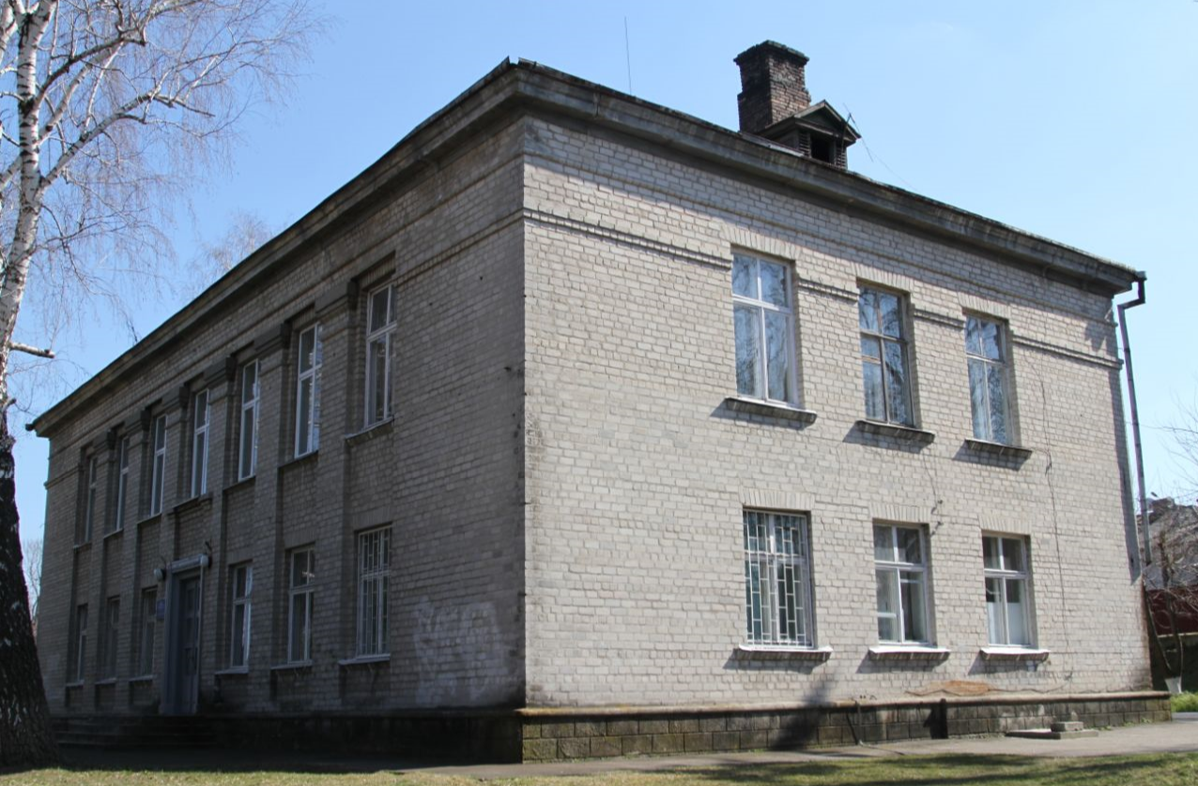
Рисунок 1.1 – 2-й корпус гімназії імені Івана Франка м. Канева

1.2 Характеристика об’єкту дослідження та призначення

Будівля призначена для надання освітніх послуг. В закладі освіти знаходяться навчальні кабінети, методичні кабінети, актова зала.
На даний момент в школі навчається 82 учнів, 7 педагога, 2 особи обслуговуючого персоналу. Режим роботи школи з понеділка по п’ятницю з 8:30 до 18:30 год.
Навчальний корпус має прямокутну форму і складається з одного цегляного блоку. Споруда збудована в 1926 році. У навчальному корпусі знаходяться: на 1-му поверсі - вхідний вестибюль, навчальні та методичні кабінети, музей та бібліотека, три туалети; на 2-му поверсі – актовий зал, навчальні кабінети та кабінет директора.

1.3 Фактичне споживання енергоносіїв

На даний момент теплопостачання здійснюється від котельні на твердому паливі(дрова) яка знаходиться в підвалі. Опалювання розроблене для кліматичного району, з розрахунковою температурою зовнішнього повітря мінус 21 ^{о} С. Схема підключення системи опалення залежна з можливістю погодного регулювання через клапан тиску. Теплоносієм в системі опалювання слугує вода з власної котельні .
Система опалення будівлі однотрубна з вертикальною нижньою розводкою і з примусовою циркуляцією. В якості місцевих нагрівальних приладів прийняті чугунні радіатори М-140 з байпасами. Всі радіатори відкриті.
Данні про річне споживання теплової енергії за 2016-2018 роки наведені в таблиці 1.1. та зображені на графіку рисунку 1.2.

Таблиця 1.1 – Річне споживання теплової енергії
№ | 2016 |  | 2017 |  | 2018
№ | Гкал | грн | Гкал | грн | Гкал | грн
січень | 32,45 | 35311,4 | 31,03 | 44179 | 29,44 | 52108,8
лютий | 29,3 | 31883,7 | 28,1 | 40007,4 | 27,54 | 48745,8
березень | 20,86 | 22699,4 | 19,1 | 27193,6 | 18,83 | 33329,1
квітень | 12,27 | 13352 | 11,75 | 16729,1 | 10,17 | 18000,9
травень | 0 | 0 | 0 | 0 | 0 | 0
червень | 0 | 0 | 0 | 0 | 0 | 0
липень | 0 | 0 | 0 | 0 | 0 | 0
серпень | 0 | 0 | 0 | 0 | 0 | 0
вересень | 0 | 0 | 0 | 0 | 0 | 0
жовтень | 15,71 | 17095,3 | 14,8 | 26196 | 13,9 | 24603
листопад | 23,48 | 25550,5 | 22,06 | 39046,2 | 21,49 | 38037,3
грудень | 27,14 | 29533,2 | 24 | 42480 | 23,88 | 42267,6
Σ | 161,21 | 175425 | 150,84 | 235831 | 145,25 | 257093

Рисунок 1.2 – Споживання теплової енергії

Теплова енергія використовується для опалення будівлі та для гарячого водопостачання. У жовтні 2016 року спожито найбільше теплової енергії, у зв’язку з погіршенням погодних умов в порівнянні з аналогічним періодом інших років.

Джерелом водопостачання є водопровід з підключенням до центральної мережі водопостачання міста. В тариф на водопостачання також входить і водовідведення.

Данні про річне споживання води за 2016-2018 роки наведені в таблиці 1.2. та зображені на графіку рисунку 1.3.

Таблиця 1.2 – Річне споживання води
№ | 2016 |  | 2017 |  | 2018
№ | м³ | грн | м³ | грн | м³ | грн
січень | 7,2 | 33,12 | 7,7 | 47,201 | 11,3 | 93,79
лютий | 9,8 | 45,08 | 10 | 61,3 | 10,6 | 87,98
березень | 10,3 | 47,38 | 10,3 | 63,139 | 9,9 | 82,17
квітень | 7,4 | 34,04 | 7,7 | 47,201 | 9,8 | 81,34
травень | 8,9 | 40,94 | 9,1 | 55,783 | 5,4 | 44,82
червень | 4,7 | 21,62 | 4,8 | 36,48 | 5,3 | 43,99
липень | 2 | 9,2 | 4,4 | 33,44 | 2,1 | 17,43
серпень | 2,7 | 14,472 | 3,6 | 27,36 | 3,8 | 31,54
вересень | 6,4 | 39,232 | 9,9 | 75,24 | 6,2 | 51,46
жовтень | 7,8 | 47,814 | 11,7 | 88,92 | 9,8 | 81,34
листопад | 9,7 | 59,461 | 11,4 | 86,64 | 11,9 | 98,77
грудень | 11,6 | 71,108 | 12,3 | 93,48 | 8,8 | 73,04
Σ | 88,5 | 463,467 | 102,9 | 716,184 | 94,9 | 787,67

Рисунок 1.3 – Данні про річне споживання води за 2016-2018 роки

Вода використовується для особистої гігієни учнів та персоналу, для прибирання кабінетів.
На діаграмах рисунку 1.3 наведено відношення річного споживання ресурсів в грошових одиницях за 2016-2018 роки.

Проаналізувавши отримані дані по споживанню електроенергії та води, можна зробити висновок, що найбільші витрати йдуть на опалення приміщень школи, тобто пріоритетним напрямком роботи по підвищенню енергоефективності буде зменшення тепловтрат, що призведе до зменшення тепло навантаження будівлі. Також для зменшення споживання рекомендується провести заходи з енергозбереження спрямовані на зниження споживання електроспоживачів, що використовуються в школі.
Покажемо на діаграмах відношення щорічного споживання ресурсів в грошових одиницях.

а)

б)

в)
Рисунок 1.4 Діаграми витрат на енергетичні ресурси в грошових одиницях за 2016 (а), 2017 (б) та 2018 (в)

Висновки до розлілу

В цьому розділі був проведений аналіз енергоспоживання будівлі за 3 роки. Найбільша частка енергоспоживання припадає на теплову енергію. Тобто потрібно в першу чергу звернути увагу на модернізацію саме систему теплопостачання та впроваджувати заходи з термомодернізації.

2 ІНЖИНІРИНГ ЕНЕРГЕТИЧНИХ СИСТЕМ КОРПУСУ

2.1 Теплотехнічна частина

2.1.1 Опис системи теплопостачання

Теплопостачання будівлі – власний котел на твердому паливі, схема якого зображена на рисунку 2.1. який знаходиться у підвальному приміщенні. В котельні встановлені манометри, термометри, та інші засоби обліку.
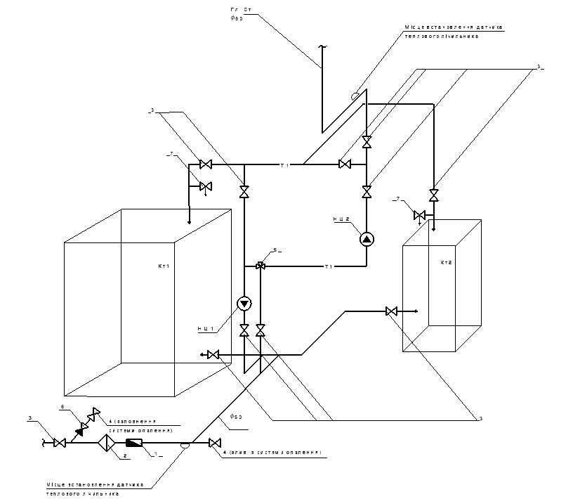
Рисунок 2.1 – Схема власної котельні будівлі

Матеріал труб – сталь. Теплоносій – гаряча вода.. Будівлю підключено по залежній схемі від теплопункту, з регулюванням теплоносія через насосно-змішувальний вузол. Система теплопостачання однотрубна з нижньою розводкою та примусовою циркуляцією.

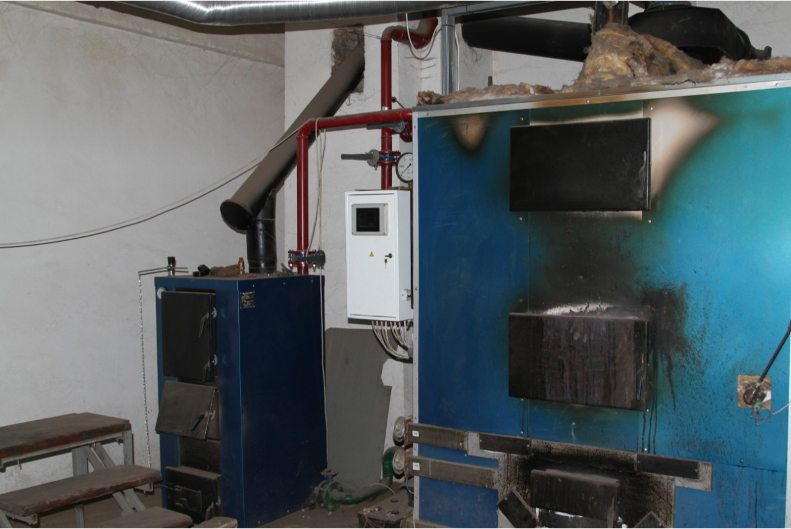

Рисунок 2.2 – Приміщення котельні.

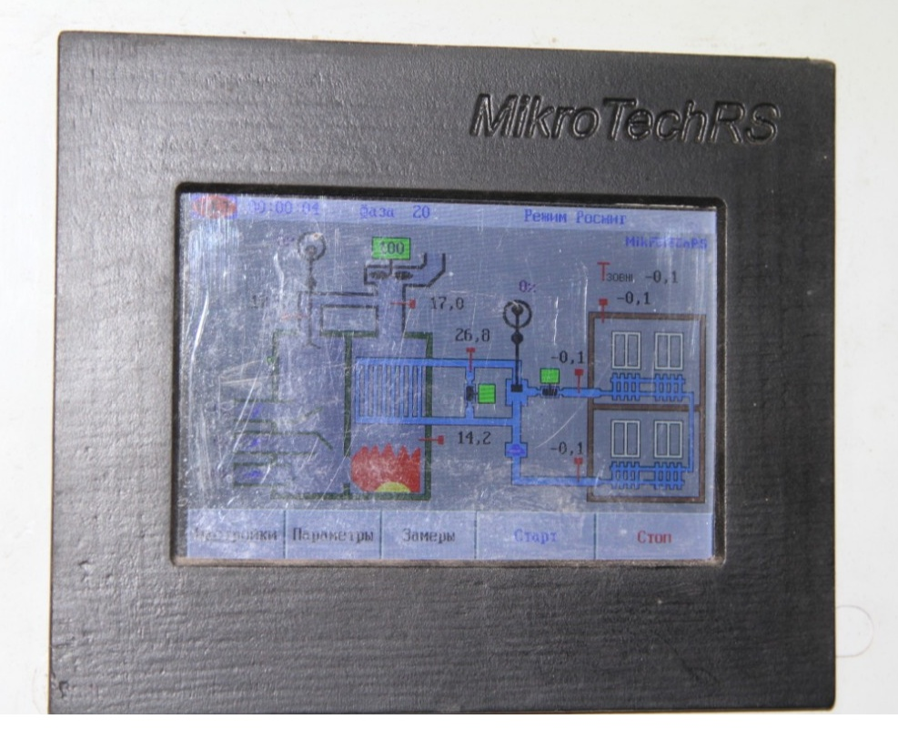

Рисунок 2.3 – Дисплей даних опалювальної системи

2.1.2 Розрахунок втрат теплоти через огороджувальні конструкції

м. Канів розрахункова температура опалення становить -21⁰С, середня температура опалювального періоду -0,3⁰С, внутрішня температура +18⁰С. Опалювальний період триває 178 днів. [1]

Теплотехнічний розрахунок є детальним розрахунком втрат теплоти через зовнішні ОК (огороджувальні конструкції) з врахуванням втрат теплоти за рахунок інфільтрації.

Розрахунок базується на врахуванні теплоізоляційних властивостей матеріалів, з яких виконаний корпус, орієнтації відповідно до сторін світу, витрат теплоти на вентиляцію тощо.
Усі геометричні розміри, що використовуються у розрахунках, є фактичними та визначеними за допомогою вимірювань. Теплофізичні коефіцієнти взяті з довідкової літератури. Результати зведені в таблицю 2.1.
Втрати теплоти, кВт, через огороджувальні конструкції будівлі будемо визначати за формулою [2, 3, 4]:
$Q=F∙K∙\left(t_{вн.}-t_{р.о.}\right)∙\left(1+Σβ\right)∙n$, (2.1)
де $F$ – площа огороджувальних конструкцій, м²;
$K$ – коефіцієнт теплопередачі, Вт/(м²·К);
$t_{вн}$ – температура всередині приміщення,$t_{вн}=18℃$;
$t_{р.о.}$ – розрахункова температура зовнішнього повітря, приймається рівною температурі найхолоднішої п’ятиденки, , $t_{р.о.}=-21℃$ для першої температурної зони, в якій знаходиться Канів[1];
$Σβ$ – сумарні додаткові втрати теплоти в частках від основних тепловтрат;
n – коефіцієнт, який враховує зменшення розрахункової різниці температур, залежить від положення зовнішньої поверхні огороджувальної конструкції по відношенню до зовнішнього повітря.

Таблиця 2.1 – Геометричні розміри вікон та дверей за орієнтаціями
Орієнтація | Кількість | Тип вікон (конструкція) | Розміри (ширина×висота) | Площа, м²
Південь | 9 | дерев’яних вікон | 1,2×1,8 | 19,44
Південь | 4 | дерев’яних вікон | 1,2×2,25 | 10,08
Південь | 3 | дерев’яних дверей | 1,15×2,3 | 10,35
Захід | 5 | дерев’яних вікон | 1,2×1,8 | 10,08
Захід | 1 | дерев’яних вікон | 1,2×2,25 | 3,7
Схід | 10 | дерев’яних вікон | 1,2×1,8 | 21,6
Північ | 8 | дерев’яних вікон | 1,2×1,8 | 17,28
Північ | 5 | дерев’яних вікон | 1,2×2,25 | 13,5
Північ | 1 | дерев’яних дверей | 1,15×2,3 | 3,45
 | Загалом |  |  | 109,48

Всі прийняті значення, коефіцієнти, проміжні результати та значення втрат теплоти через конкретні огороджувальні конструкції наведені в
таблиці 2.2.

Таблиця 2.2 – Втрати теплоти через огороджувальні конструкції

ОК | Огорожа | Орієнтація ОК | Площа ОК, м² | К_{о}, | Δt, |  | n | 1+Ʃβ |  |  | Q_{o}, Вт
1 | 2 | 3 | 4 | 5 | 6 |  | 7 | 8 |  |  | 9
ЗС | Цегляні | Пд | 131,1 | 0,28 | 39 |  | 1 | 1 |  |  | 1431,61
ЗС | Цегляні | Зх | 80,9 | 0,28 |  |  | 1 | 1,05 |  |  | 927,60
ЗС | Цегляні | Пн | 137,5 | 0,28 |  |  | 1 | 1,1 |  |  | 1651,65
ЗС | Цегляні | Сх | 72,9 | 0,28 |  |  | 1 | 1,05 |  |  | 835,87
В | Дерев'яні | Пд | 30,24 | 2,94 |  |  | 1 | 1 |  |  | 3467,32
В | Дерев'яні | Зх | 13,5 | 2,94 |  |  | 1 | 1,05 |  |  | 1625,31
В | Дерев'яні | Пн | 30,78 | 2,94 |  |  | 1 | 1,1 |  |  | 3882,16
В | Дерев'яні | Сх | 21,6 | 2,94 |  |  | 1 | 1,05 |  |  | 2600,49
Д | Дерев'яні | Пд | 10,35 | 2,95 |  |  | 1 | 1 |  |  | 1190,77
Д | Дерев'яні | Пн | 3,45 | 2,95 |  |  | 1 | 1,1 |  |  | 436,61
Дах |  | - | 366,2 | 0,51 |  |  | 0,9 | 1 |  |  | 6555,35
Підлога | Зона I | - | 118 | 0,47 |  |  | - | - |  |  | 3219,72
Підлога | Зона II | - | 82 | 0,23
Підлога | Зона III | - | 58 | 0,12
Підлога | Зона IV | - | 26,4 | 0,07
 |  |  |  |  |  |  |  |  |  | Q_{ƩОК} = | 27883,73
де:
ЗС – зовнішні стіни;
В – вікна;
Д – двері.

Обстеження зовнішніх стін

Опір теплопередачі, , знаходиться за формулою:
$R_{з.ст.}=\frac{1}{α_{вн}}+\sum_{λ_{i}}^{δ_{i}}{+}\frac{1}{α_{зв}}, (2.2)$
де:$α_{вн}, α_{зв}$ – коефіцієнти тепловіддачі внутрішньої та зовнішньої поверхні конструкції, $Вт/{(м}^{2}∙℃)$ [2, 3, 4];
$δ_{і}$ – товщина шару конструкції, м;
$λ_{і}$ – теплопровідність матеріалу i-того шару конструкції, $Вт/{(м}^{2}∙℃)$ [7].
Опір теплопередачі зовнішньої стіни, ${{(м}^{2}∙℃)}/{Вт}$, розраховується за формулою (2.2):
,
Опір теплопередачі даху, ${{(м}^{2}∙℃)}/{Вт}$, розраховується за формулою (2.2):
де $δ_{ш}$- товщина шару штукатурки, $δ_{ш}=0,013м$;
$λ_{1}$- теплопровідність штукатурки, $λ_{1}=0,93 Вт/(м∙°С)$ [4];
де $δ_{ц}$ – товщина шару червоної цегли, $δ_{ш}=0,5 м$;
$λ_{2}$- теплопровідність червоної цегли, $λ_{2}=0,26 Вт/(м∙°С)$ [4];
$δ_{цп}$- товщина цементно-піщаного розчину, $δ_{цп}=0,01 м$;
$λ_{3}$- теплопровідність цементно-піщаного розчину,
$λ_{3}=0,27 Вт/(м∙°С)$[4];
$δ_{ф}$- товщина шару фарби, $δ_{п}=0,001 м$;
$λ_{4}$- теплопровідність фарби, $λ_{4}=0,4 Вт/(м∙°С)$ [4];
$α_{зв}$ - коефіцієнт тепловіддачі з зовнішньої сторони будівлі,
$α_{зв}=23 Вт/(м^{2}∙°С)$ [4];
$α_{вн}$ - коефіцієнт тепловіддачі з внутрішньої сторони будівлі,
$α_{вн}=8,7 Вт/(м^{2}∙°С)$ [4].

Підставимо відповідні значення у формулу (2.2):
Коефіцієнт теплопередачі стіни, , визначатимемо за формулою:
(2.3)
Таким чином:
Результати розрахунків втрат теплоти через зовн. стіни занесемо до табл. 2.3.
Таблиця 2.3 – Характеристики шарів зовнішніх стін
 | Шар | Товщина, м | λ | Терм. Опір | αвн | αзв | К | Тем-ра
1 | Цегла червона | 0,5 | 0,87 | 0,575 | 8,7 | 23 | 1,61 | 39
2 | Штукатурка | 0,013 | 0,93 | 0,014
3 | Цементно-піщаний розчин | 0,01 | 0,35 | 0,029
4 | фарба | 0,001 | 0,4 | 0,030
Загальний термічний опір |  |  |  | 0,620

Обстеження вікон

Вікна у корпусі виконані з подвійним склінням у дерев’яних, алюмінієвих та металопластикових склопакетах.
Опір теплопередачі кожного з типів вікон:
– дерев’яні вікна
Знайдемо коефіцієнт теплопередачі, , за формулою:
Підставимо у формулу відповідні значення:

Обстеження дверей

Двері корпусу:
– 4 дерев’яних, 3 з яких з тамбуром ;
– 3 металопластикових, .

Таблиця 2.4 – Характеристика дверей

двері | Кіл-сть | Орієнтація | Довжина | Висота | Площа | Терм опір | К | β | Втрати | αвн | αзв
деревяні | 1 | Пн | 1,5 | 2,3 | 3,4 | 0,338 | 2,954 | 0,1 | 448,55 | 8,7 | 23
деревяні | 3 | Пд | 1,5 | 2,3 | 10,3 | 0,338 | 2,954 | 0 | 1223,3 | 8,7 | 23
ЗАГАЛЬНІ ВТРАТИ |  |  |  |  |  |  |  |  | 1,67 | кВт

Обстеження даху

Опір теплопередачі, , даху :
,

де – товщина залізобетонної плити,
– коефіцієнт теплопровідності залізобетону,

– товщина шару гравію на бітумі,
– коефіцієнт теплопровідності гравію на бітумі,
Підставимо відповідні значення у формулу:
Коефіцієнт теплопередачі, , даху визначатимемо за формулою:
(2.4)
Таким чином:

Результати розрахунків втрат теплоти через дах зведемо у таблиці 2.5.

Таблиця 2.5 – Тепловтрати через дах
Дах
матеріал | δ товщина, м | λ, Вт/(м °С) | Площа, м² | Терм. опір, (м2 °С)/Вт | К, Вт/(м2 °С) | αвн, Вт/(м °С) | αзв, Вт/(м °С) | Втрати, кВт
гравій керамзитовий | 0,2 | 0,12 | 366,18 | 1,667 | 0,507 | 8,7 | 12 | 7,239
Збірні з/б плити | 0,22 | 2,04 | 366,18 | 0,108
Σ товщина | 0,42
Загальний термічний опір |  |  |  | 1,98

Обстеження підлоги

Так як підлога не утеплена на ґрунті, за методикою наведеною [2-6] розділимо її на чотири зони для знаходження тепловтрат. При розрахунку площ, частина площі першої зони (22 м), яка прилягає до кута зовнішніх стін, має підвищені тепловтрати і враховується двічі [3].
 |  |  |  | пд
 | А |  |  | підвал
сх |  |  |  |  |  |  |  | зх
сх |  |  |  | Б |  |  |  | зх
 |  |  |  | пн
Рисунок 2.4 – Схематичне зображення підлоги будівлі

Втрати теплоти крізь підлогу, Вт, знайдемо за формулою:
$Q_{Пл}=\left(\frac{F_{I}}{R_{I}}+\frac{F_{II}}{R_{II}}+\frac{F_{III}}{R_{III}}+\frac{F_{IV}}{R_{IV}}\right)∙\left(t_{вн.}-t_{р.о.}\right),$ (2.4)
де: $F_{i}$- площа відповідної зони підлоги, $м^{2}$;
$R_{i}$-термічний опір відповідної зони підлоги, ${м^{2}∙℃}/{Вт}$;
$t_{вн.}$- внутрішня температура повітря в школі, $℃$;
$t_{р.о.}$- розрахункова температура за опалювальний період, $℃$.
Підставимо відповідні значення в формулу:

.
Результати аналогічних розрахунків для усіх зон підлоги всіх корпусів школи наведені в таблиці 2.6.

Таблиця 2.6 – Дані для розрахунку тепловтрат по зонам підлоги
Підлога
 | FI | FII | FIII | FIV | Σ площа
Довжина | 25,8 | 21,8 | 17,8 | 13,8 | 143,84
Ширина | 14,2 | 10,2 | 6,2 | 2,2 | 143,84
Площа | 188 | 82 | 58 | 26,4 | 143,84
Опір | 2,15 | 4,3 | 8,6 | 14,2 | 143,84
Втрати | 3219,72 |  |  |  | На грунті

Додаткові втрати теплоти

Витрата теплоти, Вт, на підігрів зовнішнього повітря, що поступає в приміщення крізь нещільності огорож внаслідок роботи природної витяжної вентиляції в кількості, згідно з санітарними нормами знаходиться за формулою:
,
де – вентильований об’єм будівлі, , n – кратність повітрообміну, n = 1
Підставмо значення в формулу:
.

Таблиця 2.7 – Баланс тепловтрат через огороджуючі конструкції

Втрати через | кВт | %
Вікна | 11,58 | 14,04
Двері | 1,67 | 2,03
Підлога | 3,28 | 3,98
Стіни | 27,90 | 33,83
Дах | 7,24 | 8,78
Інфільтрація | 30,80 | 37,35
Σ втрат | 82,47 | 100

Рисунок 2.5 – Баланс тепловтрат будівлі

2.1.3 Додаткові теплові надходження

Теплонадходження розраховуються за формулою:
, Вт
Де - тепло надходження від людей, Вт
- питоме тепло надходження від людини, приймаємо 70 Вт.
Р – кількість людей в приміщені, 89 людей.
- тепло надходження від працюючих електроприладів, Вт
N – кількість електроприладів;
- потужність, Вт;
- коефіцієнт теплового перетворення, 0,1-1, (приймемо в середньому 0,25);
- коефіцієнт використання.

Розрахунки теплонадходжень від працюючих електроприладів наведено в таблиці 2.8

Таблиця 2.8 – Перелік електрообладнання
Найменування споживачів електроенргії | Кількість, шт | Встановлена потужність, кВт | Сумарна потуж ність, кВт | k_{вик} | Час роботи, год | Загальне спожив вання, кВт ×год | Тепло
Комп'ютер | 10 | 0,5 | 5 | 0,6 | 142,5 | 427,5 | 0,75
Проектор | 1 | 0,2 | 0,2 | 0,6 | 173 | 8,76 | 0,03
Музичний центр | 1 | 0,7 | 0,7 | 0,6 | 18,25 | 7,67 | 0,105
Телевізор | 1 | 0,3 | 0,3 | 0,4 | 7,3 | 0,88 | 0,03
Принтер | 1 | 0,25 | 0,25 | 0,35 | 9 | 0,79 | 0,021875
Магнітофон | 1 | 0,15 | 0,15 | 0,15 | 18,25 | 0,41 | 0,005625
Офісна техніка |  |  | 6,6 |  |  | 446,01 | 0,9425
ЛПО | 14 | 0,072 | 1,01 | 0,9 | 31 | 28,12
Світильник E27 | 27 | 0,06 | 1,62 | 0,9 | 234 | 341,17
 | 12 | 0,15 | 1,80 | 0,9 | 138 | 223,56
 | 72 | 0,1 | 7,20 | 0,9 | 305 | 1976,4
Освітлення |  |  | 11,63 | 0,5 |  | 2569,25 | 5,814

- теплонадходження від освітлення, Вт.
- тепло надходження від сонячної радіації, Вт
Теплота від сонячної радіації поступає в приміщення крізь світлові отвори зовнішніх огорож. Розрахуємо кількість цієї теплоти, кВт, за формулою:
,
де Q_{sol} - тепловий потік від сонця в зону кімнати, Вт;
F_{в} - площа світлопрозорих елементів конструкцій, м² ,
k_{пр} - коефіцієнт пропускання сонячної радіації, 0,55 – дерев’яні вікна.
k_{зт} - коефіцієнт, що враховує наявність затіняючих елементів, k_{з} – 1. – середня величина сонячної радіації за опалювальний період, що поступає на вертикальні поверхні, при дійсних умовах хмарності, відповідно орієнтовані за чотирма фасадами будинку, приймаємо середні для опалювального сезону для міста Канева:;
– середня величина сонячної радіації за опалювальний період на горизонтальну поверхню при дійсних умовах хмарності.
Підставимо відповідні значення у формулу:

Таблиця 2.9 – Баланс теплонадходжень в зону будівлі
Теплонадходження | кВт
від людей | 6,23
від електроприладів | 2,68
від світильників | 16,56
від сонця | 63,01

Значення величин додаткових теплових надходжень від людей, електроприладів, світильників та сонця зведені в таблицю 2.7, на рисунку 2.7 зображений баланс теплонадходжень в будівлю.

Рисунок 2.7 - Додаткові теплонадходження в будівлю

2.1.4 Теплове навантаження будівлі
Визначення теплового навантаження, кВт, визначається згідно методик [2-6] та складається з теплових втрат через будівлю, додаткових втрат та теплових надходжень від людей що навчаються в учбових приміщеннях, сонячної радіації та електроприладів, та розраховується за формулою:
$Q=Q_{втр}-Q_{над},$ (2.10)
де $Q_{втр}$ - основні втрати теплоти, що складаються з тепловтрат через огороджуючи конструкції та втрат на нагрівання інфільтраційного повітря Вт;
$Q_{над}$ - додаткові тепло надходження від людей, приладів, сонця, Вт.
Втрати через огороджуючи конструкції, кВт, розраховують за формулою:
$Q_{втр}=Q_{огр}=Q_{огр}^{ст}+Q_{огр}^{вік}+Q_{огр}^{дв}+Q_{огр}^{дах}+Q_{огр}^{пд}+Q_{інф}^{сн},$ (2.11)
де $Q_{огр}^{ст}, Q_{огр}^{вік}, Q_{огр}^{дв}, Q_{огр}^{дах}, Q_{огр}^{пд}$ - відповідно теплові втрати крізь стіни, вікна, двері, стелю (дах) та підлогу.
Теплові надходження розраховують за формулою (2.6).
Виконаємо підстановку за формулою (2.10):
Q_{втр} = Q_{огр}= Q_{огр}^{ст}+ Q_{огр}^{вік} + Q_{огр}^{дв} + Q_{огр}^{дах} + Q_{огр}^{пд}+ Q_{інф}^{сн}=
=27,9+11,58+1,67+7,24+3,28+0,8=82,47 кВт
Q_{над} = Q_{дюд}+ Q_{ЕП}+ Q_{осв} + Q_{с.р.}=
=6,23+0,94+5,81+22,12=35,11 кВт

Так як сонячні теплонадходження розраховані на середню величину сонячної радіації, потрібно перерахувати величину теплового навантаження на середні умови, кВт. Максимальне теплове навантаження на будівлю розраховується за формулою:
$Q_{max}=Q-\left(Q_{люд}+Q_{ЕП+}Q_{осв}\right).$ (2.12)
Виконаємо підстановку в формулу (2.12):
Величина теплового навантаження на середні умови з урахуванням сонячних теплонадходжень, кВт розраховується за формулою:
$Q_{сер+с.р}=Q_{max}\frac{t_{вн}-(t_{с.о.)}}{t_{вн}-(t_{р.о.)}}.$ (2.13)
Виконаємо підстановку в формулу (2.13):
Q_{сер+сон}=21,03-32,13/1000= 32,1 кВт
Тоді величина теплового навантаження на середні умови розраховується за формулою:
$Q_{сер}=Q_{сер+с.р}-Q_{с.р.}.$ (2.14)
Виконаємо підстановку в формулу (2.14):
Q_{сер}=69,49*(18-(-03)/18-(-21))=32,13 кВт
Де - кількість годин в опалювальному періоді;
1 Гкал = 1163 кВт.

Отже, річне теплове навантаження будівлі знаходиться за формулою:
2.2 ДОСЛІДЖЕННЯ СИСТЕМИ ЕЛЕКТРОПОСТАЧАННЯ

2.2.1 Аналіз сучасного стану постачання електричної енергії

Аналіз ринку електричної енергії України
Ринок електричної енергії України формується згідно до ЗУ «Про ринок електричної енергії». До впровадження закону постачання та розподіл електричної енергії забезпечувалося однією компанією, відтепер, з 01.01.2019, постачання електричної енергії здійснює постачальник електроенергії.
Альтернативним постачальником електричної енергії для міста Канева може стати постачальник «останньої надії» (ПОН). Згідно [5] постачальником «останньої надії» в період з 1 січня 2019 року до 1 січня 2021 року визначено Державне підприємство зовнішньоекономічної діяльності «Укрінтеренерго».

2.2.2 Аналіз поточного технічного стану системи електропостачання
Будівля 2-го корпусу Канівської гімназії імені Івана Франка споживає електроенергію від Канівського ПАТ «Черкасиобленерго» через ТП-4698 та ТП-4698. В ТП знаходяться два трансформатори ТМ-400 10/0,4-У1, які живлять приміщення школи кабелем АВВГ 4×70
Гімназія сплачує за електричну енергію за фактичними показами трьохфазного лічильники електроенергії NIК 2301 АП2 3*220/380В, який встановлено в електрощитовій в підвальному приміщенні. На плакаті 3 наведено схему електропостачання школи.
За степенем надійності школа відноситься до другої категорії [6].
Схема зовнішнього електропостачання школи відповідає вимогам ПУЕ щодо надійності електропостачання.
Межа розподілу балансової належності та експлуатаційної відповідальності між школою та Канівським ПАТ «Черкасиобленерго» встановлюється на кабельних наконечниках у розподільчих щитах (РЩ).
Споживання електричної енергії нерівномірне протягом року, оскільки взимку та восени тривалість світлового дня менше і більше часу використовується освітлення. Влітку споживання електричної енергії знижується через зменшення або відсутність занять.

Данні про річне споживання електричної енергії за 2016-2018 роки наведені в таблиці 2.1. та зображені на графіку рисунку 2.1.

Таблиця 2.10 – Річне споживання електричної енергії
№ | 2016 |  | 2017 |  | 2018
№ | кВт·год | грн | кВт·год | грн | кВт·год | грн
січень | 262 | 500,42 | 255 | 512,55 | 358 | 770,84
лютий | 295 | 563,45 | 297 | 596,97 | 297 | 640,094
березень | 309 | 590,19 | 312 | 617,76 | 257 | 553,51
квітень | 351 | 670,41 | 350 | 672 | 321 | 735,008
травень | 252 | 509,04 | 256 | 496,64 | 165 | 377,808
червень | 102 | 206,04 | 88 | 173,36 | 104 | 238,133
липень | 51 | 111,69 | 51 | 99,45 | 37 | 84,6388
серпень | 87 | 187,92 | 83 | 162,68 | 83 | 189,865
вересень | 186 | 401,76 | 266 | 521,36 | 247 | 565,021
жовтень | 273 | 644,28 | 395 | 778,15 | 438 | 994,645
листопад | 330 | 778,8 | 409 | 801,64 | 398 | 903,81
грудень | 342 | 807,12 | 439 | 869,22 | 308 | 699,431
Σ | 2840 | 5971,12 | 3201 | 6301,78 | 3013 | 6752,81

Рисунок 2.8 – Споживання електричної енергії

Електроенергія використовується для побутових потреб, для освітлення, для живлення офісної техніки та обігрівачів. Найбільше електроенергія споживалася в грудні 2017 року та жовтні 2018 року. Це може бути пов’язано з погіршенням погодних умов. В літній період, особливо в червні, липні і серпні значно мале споживання, оскільки на цей час припадають канікули.

Аналіз динаміки тарифів на електроенергію

Тарифи на електроенергію змінюються майже кожного місяця. За останні 3 роки мінімальний тариф складав 1,91 грн. за кВт∙год, а максимальний – 2,36 грн. за кВт∙год з ПДВ.
Станом на 2018 рік тариф з 1-го квітня і до становить 2,36грн за кВт∙год[7]
Нижче в таблиці 3.8 наведені дані по тарифам на електроенергію за 2016 -2018 роки по місяцям, грн/кВт∙год

Таблиця 2.11 Тарифи за споживання електричної енергії по місяцям, $грн/кВт∙год$.
№ | 2016 | 2017 | 2018
№ | тариф | тариф | тариф
січень | 1,91 | 2,01 | 2,2
лютий | 1,91 | 2,01 | 2,2
березень | 1,91 | 1,98 | 2,2
квітень | 1,91 | 1,92 | 2,3
травень | 2,02 | 1,94 | 2,3
червень | 2,02 | 1,97 | 2,3
липень | 2,19 | 1,95 | 2,3
серпень | 2,16 | 1,96 | 2,3
вересень | 2,16 | 1,96 | 2,3
жовтень | 2,36 | 1,97 | 2,3
листопад | 2,36 | 1,96 | 2,3
грудень | 2,36 | 1,98 | 2,3

Рисунок 2.9 Тарифи за споживання електричної енергії грн/кВт∙год
Як видно з рисунку 3.5 тарифи на електроенергію за останніх три роки зберігають тенденцію росту. Так як школа працює в одну зміну, переходити на двозонний чи тризонний тариф не доцільно, тому слід розвивати систему енергоменеджменту та впроваджувати енергозберігаючі заходи.
Проведемо STEP-аналіз для системи електропостачання будинку, результати наведено в таблиці 2.14. STEP-аналіз допомагає виявити політичні, економічні, соціальні та технологічні фактори впливу на об’єкт.
Таблиця 2.12 – STEP-аналіз СЕП житлового будинку
Політичні | Економічні
Зміна законодавства | Попит
Державне регулювання в сфері електропостачання | Зниження купівельної спроможності споживачів
Державне регулювання конкуренції | Інфляція
Державне регулювання конкуренції | Підвищення цін постачальника
Соціальні | Технологічні
Демографічний стан | Розвиток альтернативних джерел енергії
Зміни в стилі і рівні життя | Розвиток альтернативних джерел енергії
Зміни в стилі і рівні життя | Розвиток технологій
Зміни в стилі і рівні життя | Підвищення надійності постачання

Характеристика основних споживачів електроенергії

Основними споживачами електричної енергії у гімназії є такі групи пристроїв:
освітлення;
офісна техніка;
Кількість світлових точок в будівлі – 125 шт.
Найбільшу долю в електроспоживанні об’єкту займає робоче освітлення, яке виконане лампами розжарювання та люмінесцентними. Кількість світлових точок – 712 шт.
Також в школі використовується офісна техніка:
- 10 комп'ютерів, потужністю 0,5 кВт;
- 1 проектор, 0,2 кВТ;
- 1 музичний центр, 0,7 кВТ;
- 1 телевізорів, по 0,3 кВт;
- 3 принтера, по 0,25 кВт;
- 1 магнітофон, по 4 кВт.
Для складання розрахункового балансу споживання електроенергії шкільним обладнанням скористуємось формулою знаходження сумарного споживання:
$W_{i}=P_{вст i}∙n∙k_{в i}∙T_{роб i}$, (2.1)
де $P_{вст i}$ - встановлена потужність одиниці відповідного обладнання, кВт, яка береться із паспортних даних обладнання;
$n$ - кількість одиниць обладнання, шт;
$k_{в i}$ - коефіцієнт використання встановленої потужності;
$T_{роб i}$ - тривалість роботи відповідного обладнання за місяць.
Таблиця 2.13 – баланс споживання електроенергії
ЕП
Найменування споживачів електроенргії | Кількість, шт | Встановлена потужність, кВт | Сумарна потуж ність, кВт | k_{вик} | Час роботи, год | Загальне спожив вання, кВт ×год
Комп'ютер | 10 | 0,5 | 5 | 0,6 | 142,5 | 427,50
Проектор | 1 | 0,2 | 0,2 | 0,6 | 73 | 8,76
Музичний центр | 1 | 0,7 | 0,7 | 0,6 | 18,25 | 7,67
Телевізор | 1 | 0,3 | 0,3 | 0,4 | 7,3 | 0,88
Принтер | 1 | 0,25 | 0,25 | 0,35 | 9 | 0,79
Магнітофон | 1 | 0,15 | 0,15 | 0,15 | 18,25 | 0,41
Офісна техніка |  |  | 6,6 |  |  | 446,00
ЛПО | 14 | 0,072 | 1,01 | 0,9 | 31 | 28,12
Світильник E27 | 27 | 0,06 | 1,62 | 0,9 | 234 | 341,17
 | 12 | 0,15 | 1,80 | 0,9 | 138 | 223,56
 | 72 | 0,1 | 7,20 | 0,9 | 305 | 1976,40
Освітлення |  |  | 11,63 | 0,5 |  | 2569,26
електрообігрівачі | 3 | 2 | 6 | 0,9 | 17 | 91,8
 |  |  |  |  | разом | 3107,05
У електробалансі, зображеному на рисунку, представимо розподіл споживання електроенергії у відсотковому відношенні, починаючи з найбільших.

Рисунок 2.10 - Електробаланс будівлі

Більша частина електроенергії споживається лампами розжарювання. Їх варто замінити на LED-лампи, що призведе до економії електроенергії та коштів.
Проведемо SWOT-аналіз системи електропостачання будинку (таблиця 2.14)
Таблиця 2.14 – SWOT-аналіз СЕП
Сильні сторони | Можливості
Відносно надійне постачання електричної енергії | Модернізація, реконструкція
Відносно надійне постачання електричної енергії | Заміна електропроводки дасть можливість зекономити
Відносно надійне постачання електричної енергії | кошти на можливих аваріях
Відносно надійне постачання електричної енергії | Перехід на альтернативні
Відносно надійне постачання електричної енергії | джерела енергетики
Слабкі сторони | Загрози
Застаріле обладнання | Моральне старіння більшості обладнання вимагає значних
Застаріле обладнання | капіталовкладень
Застаріле обладнання | Можливість пошкодження
Застаріле обладнання | системи
2.2.3 Шляхи підвищення ефективності використання системи електропостачання для забезпечення електричною енергією

Встановлення датчиків присутності

До неефективного використання електроенергії також можна віднести, що не у всіх приміщеннях використання освітлення супроводжується присутністю людей. Для раціоналізації використання енергії встановимо датчики руху.

Найбільш ефективним буде встановлення датчиків руху у туалетах та сходах школи. Вони освітлюються лампами розжарювання 100 Вт. Всього два плафони на сходах і три санвузла (по 2 штуки у туалеті).

Встановлення датчиків руху дозволить автоматично вимикати освітлення в приміщенні при відсутності людей. Встановимо датчики Satel TOPAZ . Датчик працює безперервно і споживає потужність 2 Вт.

Заміна ламп розжарювання на LED-лампи
Внутрішня система освітлення складається з світильників з люмінесцентними лампами ЛБ 18 по 2 штуки у світильнику та лампами розжарення різної потужності. Для прикладу розглянемо розрахунок економічного ефекту від заміни 264-ми люмінесцентних ламп PHILIPS TL-D 18W (світловий потік – 1050 лм) на відповідні LED-лампи, потужністю 8 Вт (світловий потік 1200 лм). В цьому випадку, та в подальшому світловий потік світлодіодних ламп може бути дещо меншим, аніж у старих ламп. Це пояснюється тим, що світлодіоди мають більш направлене світло, що менше розсіюється, і це забезпечує необхідний рівень освітленості на робочій поверхні.

Заміна кабельних ліній та електропроводки всередині будинку
Будівля побудована в 1926 році. На сьогоднішній день стан електропроводки у корпусі незадовільний, а це може стати причиною загоряння. Тому пропонується провести повну її модернізацію.
Обираємо такі види кабелів:
- кабель для живлення будинку від ТП – АВВГ 4х70
- кабель для живлення класів АВВГ 5х25
- кабель мережі освітлення – АВВГ 3х10 .
В даному випадку економії немає, адже навантаження побутових приладів не зміниться, проте цей захід є дуже важливим з точки зору протипожежної безпеки.

2.2.4. Пропозиції з модернізації системи електропостачання об’єкту

Завдання магістерської дисертації полягає у застосуванні динамічного енергетичного моделювання для енергоаналізу будівель при енергоефективній
модернізації.
Програмне забезпечення, що застосовувалося, створене для детального аналізу теплових потоків у приміщеннях, тому не має можливостей до детального
дослідження електричної складової будівлі. Модель враховує лише питомі приблизні показники, Вт/м2, для освітлення і електроприладів, тобто складову, що впливає на теплопотребу будівлі.
Було б доцільно врахувати в моделі конкретне обладнання, його кількість та потужність.
Також для повного енергоаналізу необхідно мати можливість реалізації заходів з енергозбереження в частині систем електропостачання.

Висновки до розділу
У роботі розглянута структура постачання електричної енергії. На
сьогоднішній день в Україні за постачання і за розподіл електричної енергії
відповідають різні компанії: постачальник електричної енергії і оператор системи
розподілу. Будівля 2-го корпусу Канівської гімназії імені Івана Франка споживає електроенергію від Канівського ПАТ «Черкасиобленерго» .
Тарифи електричну енергію постійно зростають, це робить заходи з енергозбереження більш ефективними.
На об’єкті проведений огляд систем зовнішнього і внутрішнього
електропостачання. Живлення будинку забезпечується від однієї
трансформаторної підстанції ТП-4698. Стан внутрішньої мережі електросистеми
перебуває у незадовільному стані.
Запропоновані заходи, які підвищать рівень енергетичної ефективності будівлі і зменшать фінансові затрати за споживання енергоресурсів.
Було запропоновано замінити прилади
освітлення на енергоефективні, модернізувати систему освітлення датчиками
присутності, а також замінити електропроводку в будинку.

3 ОЦІНЮВАННЯ ЕНЕРГЕТИЧНОЇ ЕФЕКТИВНОСТІ НАВЧАЛЬНО КОРПУСУ ПРИ ТЕРМОМОДЕРНІЗАЦІЇ З ВИКОРИСТАННЯМ МАТЕМАТИЧНИХ МОДЕЛЕЙ

3.1 Огляд методів розрахунку енергоспоживання
Методи розрахунку енергоспоживання:
- стаціонарний
- квазістаціонарний
- динамічний.
Стаціонарні методи розрахунку, дозволяють проводити розрахунок визначення енергопотреби будівлі на опалення в річному розрізі і не враховують інерційні особливості будівлі.
Квазістаціонарні методи використовують для розрахунку теплових балансів тривалого інтервалу часу, динамічні процеси використання надходжень або втрат приймають до уваги за емпірично визначеним коефіцієнтом. Для детального аналізу енергетичних характеристик доцільно використовувати нестаціонарні та/або динамічні моделі розрахунку енергоспоживання та енергопотреби.
В динамічних методах тепловий баланс розраховують за короткотривалимичасовими інтервалами (зазвичай одна година), беручи до уваги обсяг тепла, що вивільняється від масиву будівлі або акумулюється в неї.
У Стандарті EN ISO 13790, який введений в Україні, представлено методи для розрахунку витрат енергії на опалення, охолодження будівлі. [8]
Стандарт надає два основні типи методик розрахунку енергоспоживання на опалення та охолодження:
- квазістаціонарні методи, за якими для визначення споживання за рік або
сезон тепловий баланс розраховують за місячними інтервалами часу, що дозволяє прийняти до уваги динамічні ефекти за емпірично визначеним коефіцієнтом використання надходжень та/або втрат;
- динамічні методи, за якими тепловий баланс розраховують за
короткотривалими часовими періодами (зазвичай одна година), беручи до уваги обсяг тепла, що акумулюється в або вивільняється від масиву будинку за допомогою приведення розрахунку до вузлів.
На основі даного стандарту розроблений метод розрахунку
енергоспоживання при опаленні, охолодженні, вентиляції, освітленні та ГВП.
Використана в цих стандартах методика дозволяє розділити будівлю на декілька зон, використовувати різні часові інтервали, тим самим досягти більшої точності розрахунку. На зміну стандарту ДСТУ-Н Б А.2.2-5:2007 введений метод розрахунку за ДСТУ Б А.2.2-12:2015, що є заснований на квазістаціонарному підході з стандарту та включає визначення потреби на опалення, охолодження, ГВП та базується на визначені місячних показників (квазістаціонарний метод розрахунку). У зв'язку з цим отримав розвиток стандарт ДБН В.2.6-31:2006,введено стандарт ДБН В.2.6-31:2016.
Для детального аналізу енергетичних характеристик доцільно
використовувати динамічні моделі розрахунку енергоспоживання. Другий підхід європейського стандарту базується на спрощеному погодинному методі
розрахунку енергоспоживання. В стандарті запропонована модель – п'ять опорів, одна ємність (5R1C) [10, 11]. Даний метод не набув широкого вжитку в Україні і потребує накопичення та аналізу досвіду використання .
Сучасні комп’ютерні технології і програмне забезпечення дозволяють без складнощів створити динамічну математичну модель об’єкта майже будь-якої складності для подальшого її використання у наукових і професійних цілях.
Динамічна модель дозволяє детально дослідити окремі елементи об’єкту, а також роботу будівлі в цілому, виявити основні недоліки та оцінити шляхи їх вирішення. При наявності комп’ютерної моделі подальші затрати часу і фінансів на дослідження набагато нижче, ніж в альтернативних методах, при цьому результати роботи з динамічною моделлю зазвичай точніші і ближчі до реальних умов, оскільки використовують складні методи математичного розрахунку і враховують більшість факторів і умов, що можуть здійснювати вплив на роботу об’єкта.

3.2 Енергетичне моделювання в програмному середовищі RETScreen
Програмне середовище RETScreen дозволяє провести аналіз і визначити технічну і фінансову доцільність потенційних проектів будівель, а також їх енергетичну ефективність; [12]
За допомогою RETScreen можна досліджувати можливості підвищення ефективності використання енергії в широкому діапазоні житлових, комерційних, адміністративних будівель і промислових об’єктів, а також для будинків на одну сім’ю, житлових комплексів, офісних будівель, лікарень, великих промислових будівель. Програмне забезпечення може бути використане для оцінки проектів, що включають різні заходи з підвищення енергоефективності, пов’язаних з огороджувальною конструкцією будівель, вентиляцією, освітленням, електрообладнанням, гарячим водопостачанням, насосами, вентиляторами, двигунами, процесами з використанням електроенергії, технологічної теплоти, технологічної пари, рекуперацією енергії, а також оцінити втрати тепла (пари), стисненого повітря тощо. Такій підхід є корисним як для нового будівництва, так і для модернізації будівель.

3.2.1 Ввід теплотехнічних характеристик будівлі

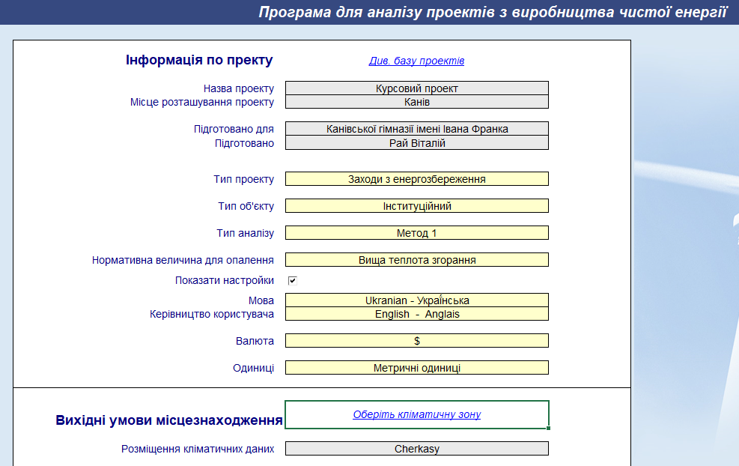

Рисунок 3.1 – Інформація про проект

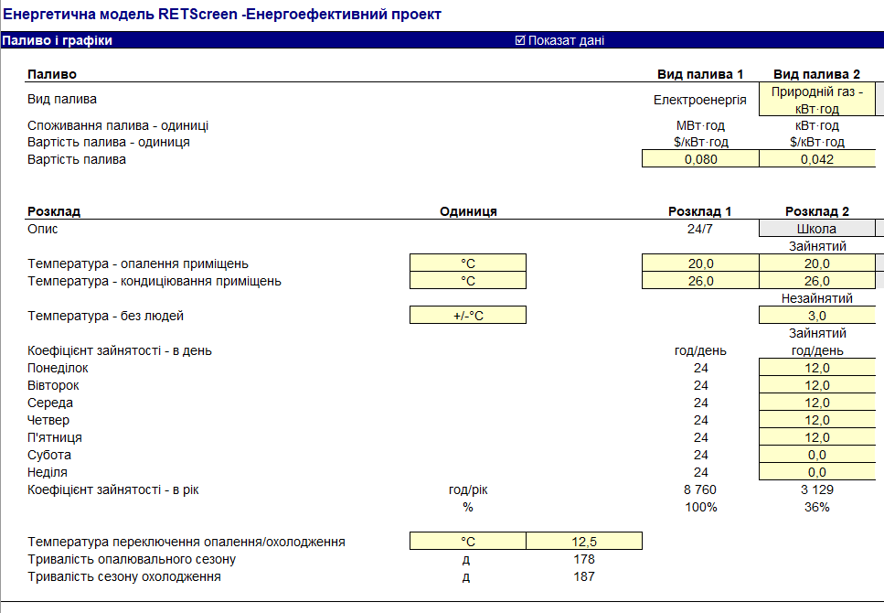

Рисунок 3.2 – Паливо і графіки

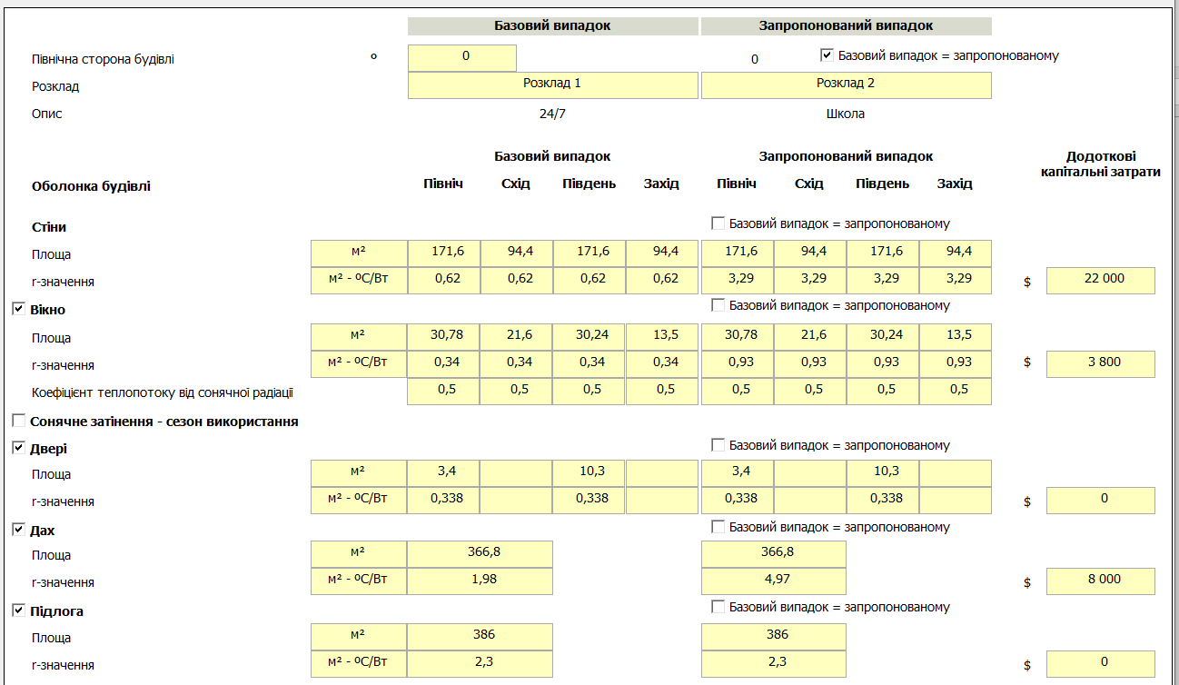

Рисунок 3.3 – Оболонка будівлі

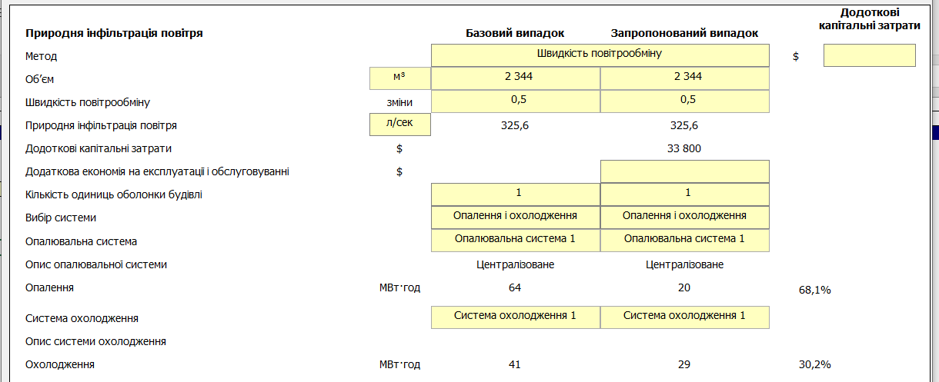

Рисунок 3.3 – природняінфільтрація повітря

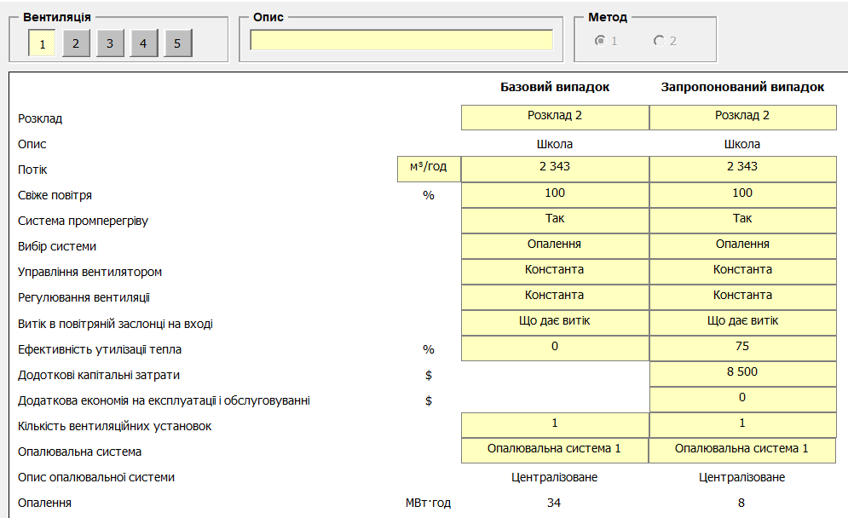

Рисунок 3.4 – Вентиляція будівлі

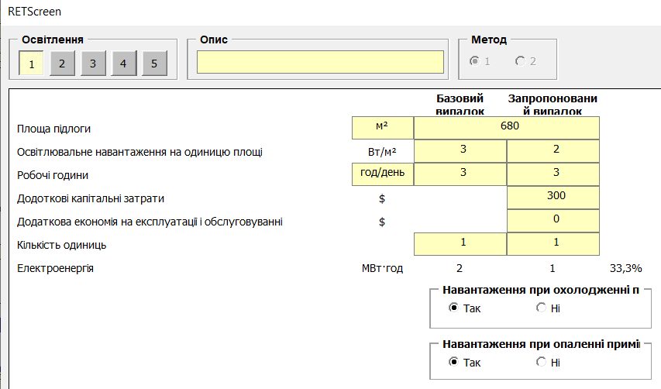

Рисунок 3.5 – Освітлення будівлі

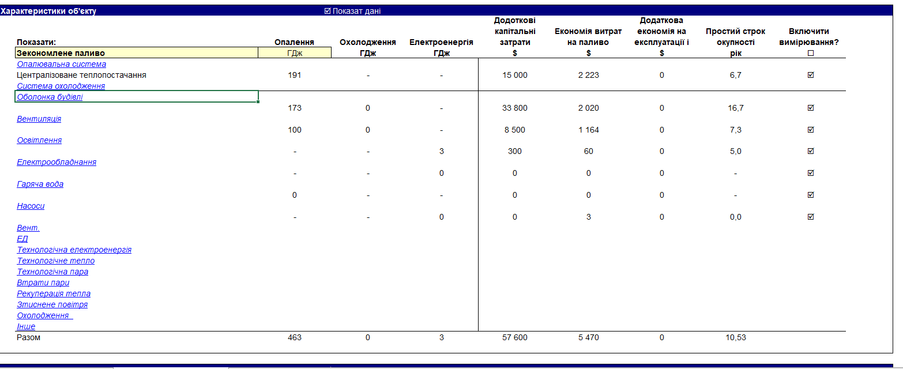

Рисунок 3.6 – Характеристики об’єкту

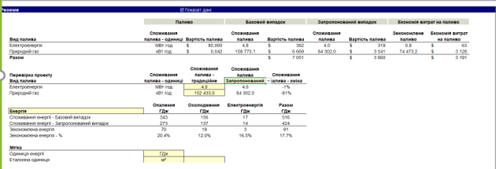

Рисунок 3.7 – Резюме енергетичного дослідження

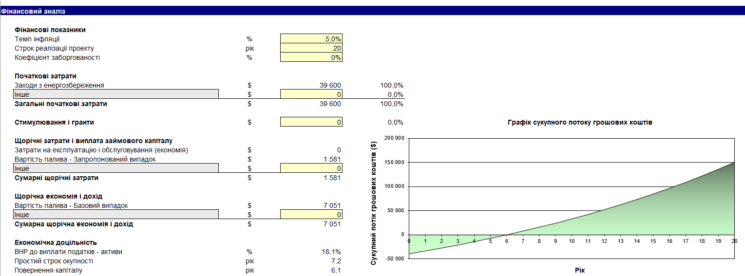

Рисунок 3.8 – Фінансовий аналіз проекту

3.2.2 Аналіз та висновки по роботі з RETScreen

Аналіз теплотехнічного стану будівлі в RETScreen є досить зручним та точним. Програма дозволяє розглянути всі інженерні мережі будівлі (теплові

та електричні), запропонувати декілька варіантів покращень з повним описом таких важливих показників як економічність, екологічність та енергоефективність. Позитивним фактором є те, що програма вираховує динамічний термін окупності ЗЕЗ.

До недоліків цього продукти відноситься система вводу характеристик огороджуючих конструкцій – необхідно вручну вираховувати значення приведеного коефіцієнту опору теплопередачі в тих випадках, коли є неоднорідність ОК на ділянці, що розглядається.

Були запропоновані такі ЗЕЗ, як: заміна вікон, утеплення зовнішніх стін, встановлення системи вентиляції з рекуперацією, та заміна електричного обладнання на більш нове та енергоефективне.

3.3 Динамічна модель
Динамічна методика визначення енергопотреби базується на спрощеному погодинному методі розрахунку енергопотреби для опалення та охолодження і моделі – п’ять опорів, одна ємність (5R1C) [13, 14].
Цей підхід потребує написання або використання існуючих програм для реалізації даного методу. На рис. 3.9 наведена спрощена схема реалізації методу для певної зони будівлі, що включає зовнішні стіни, віконні отвори та вентиляцію, які характеризуються в схемі блоками провідності $H_{op}$, $H_{tr.w}$, $H_{ve}$, відповідно [15].

Рисунок 3.10 – Модель п'ять опорів, одна ємність (5R1C) [16]

Енергопотреба знаходяться за розрахунком значенням потужності опалення чи охолодження для кожної години,$Ф_{HC.nd}$, що повинна бути надана до, або відібрана з вузла температури внутрішнього повітря,$θ_{air}$ , для підтримування певної мінімальної або максимальної заданої температури. Задана температура є середньозваженою за температурою повітря та середньою радіаційною температурою.
Провідність через вентиляцією, $H_{ve}$, прямо пов’язана з вузлом температури внутрішнього повітря, $θ_{air},$та вузлом, що відображає температуру припливного повітря, $θ_{sup}$. Провідність трансмісією поділяється на частину через світлопрозорі отвори, $H_{tr.w}$, що приймається з нульовою тепловою масою, та через непрозорі елементи зовнішніх огороджень $H_{op}$, що має тепловою масою, яка, в свою чергу, поділяється між двома блоками: сполучення провідністю між вузлами m та зовнішнім середовищем, $H_{tr.em}$, та сполучення провідністю між вузлами m та s, $H_{tr.ms}$. Сонячні та внутрішні теплові надходження розподіляються між вузлом температури внутрішнього повітря, $θ_{air}$, центральним вузлом, $θ_{s}$ (суміш $θ_{air}$ та середньої радіаційної температури $θ_{r}$) та вузлом, що представляє масив зони будівлі, $θ_{m}$. Теплова маса відображується питомою теплоємністю, $C_{m}$, визначеною між $H_{tr.ms}$ та $H_{tr.em}$. Сполучення провідністю визначається між вузлом температури внутрішнього повітря та центральним вузлом. Величина теплового потоку за рахунок внутрішніх джерел, $Ф_{int}$, та величина теплового потоку в зону кімнати за рахунок сонця, $Ф_{sol}$, поділені між трьома вузлами: температури внутрішнього повітря, $θ_{air}$ , та внутрішніми вузлами, $θ_{s}$, $θ_{m}$. Дана схема реалізована на базі стандартів EN 13790, EN 13786 [8, 9].

$H_{tr.is}=h_{is}A_{tot}$ (3.1)
$H_{tr.ms}=h_{ms}A_{m}$ (3.2)
$H_{tr.em}=\frac{1}{\frac{1}{H_{op}}-\frac{1}{H_{tr.ms}}}$ (3.3)
$H_{tr.1}=\frac{1}{\frac{1}{H_{ve}}+\frac{1}{H_{tr.is}}}$ (3.4)
$H_{tr.2}=H_{tr.1}+H_{tr.w}$ (3.5)
$H_{tr.3}=\frac{1}{\frac{1}{H_{tr.2}}+\frac{1}{H_{tr.ms}}}$ (3.6)
$C_{m}=\sum{k_{j}A_{j}}$ (3.7)
$Ф_{m.tot}=Ф_{m}+H_{tr.em}θ_{e}+\frac{H_{tr.3}(Ф_{st}+H_{tr.w}θ_{e}+H_{tr.1}(\frac{Ф_{ia}+Ф_{HC.nd}}{H_{ve}}+θ_{sup})}{H_{tr.2}}$ (3.8)
$θ_{m}=\frac{θ_{m,t}+θ_{m,t-1}}{2}$ (3.9)
$θ_{m,t}=\frac{θ_{m,t-1}(\frac{C_{m}}{3600}-0,5\left(H_{tr.3}+H_{tr.em}\right)+Ф_{m.tot}}{\frac{C_{m}}{3600}+0,5\left(H_{tr.3}+H_{tr.em}\right)}$ (3.10)
$θ_{s}=\frac{H_{tr.ms}θ_{m}+Ф_{st}+H_{tr.w}θ_{e}+H_{tr.1}(\frac{Ф_{ia}+Ф_{HC.nd}}{H_{ve}}+θ_{sup})}{H_{tr.ms}+H_{tr.w}+H_{tr.1}}$ (3.11)
$θ_{air}=\frac{H_{tr.is}θ_{s}+H_{ve}θ_{sup}+Ф_{ia}+Ф_{HC.nd}}{H_{tr.is}+H_{ve}}$ (3.12)

$Ф_{ia}, Ф_{m}, Ф_{st}-$ тепловий потік від внутрішніх джерел та сонця розприділяється між 3-ма вузлами, $θ_{air}, θ_{s}, θ_{m}$;
$Ф_{m.tot}-$ повний тепловий потік, Вт;
$h_{is}$− коефіцієнт теплопередачі між вузлом температури внутрішнього повітря, $θ_{air}$, та центральним вузлом, , з фіксованим значенням $h_{is}=3,45 \frac{Вт}{м^{2}К}$;
$h_{ms}$‒ коефіцієнт теплопередачі між вузлами m та s, з фіксованим значенням $h_{ms}=9,1 \frac{Вт}{м^{2}К}$;
$A_{m}$ ‒ ефективна масова площа, м²;
$A_{j}$ ‒ площа j-го елемента, м²;
$A_{tot}$− площа всіх зовнішніх огороджень зони будівлі, м²;
$C_{m}$– внутрішня теплоємність, Дж/К;
$k_{j}$ ‒ внутрішня теплоємність на одиницю площі j-го елемента будівлі, Дж/(м²·К);
$H_{tr.is}-$ сполучення провідністю між вузлами s та внутрішнім повітрям, Вт/К;
$H_{tr.1}, H_{tr.2}, H_{tr.3}H_{tr.3}-$ провідність умовних вузлів 1, 2, 3, Вт/м.

Спрощена погодинна модель 5R1C не враховує швидкість, напрям вітру, відносну вологість, барометричний тиск, при розвитку числа вузлів моделі ці параметри можуть бути враховані. [16]
Альтернативним варіантом є використання динамічних програмних продуктів. Найбільш вживаними серед них є EnergyPlus (Е+), eQUEST, TRNSIS. Програмний продукт EnergyPlus (далі E+) [17] використовує кращі підходи двох відомих програм DOE-2 та BLAST, методики розрахунків в яких наближені до європейських стандартів [18]. На відміну від вище розглянутого методу даний метод враховує окремо теплоємність зовнішніх та внутрішніх огороджень. При моделюванні теплових потоків через світлопрозорі елементи конструкцій Е+ використовує підпрограму розрахунку Window [14], для розрахунку підлоги на грунті використовується підпрограма slab pre-processor через Openstudio [15], що дозволяє деталізувати розрахунок.
В статті [13, ] проведено порівняння моделі 5R1C з моделлю в TRNSIS для міст Палермо, Венеція, Відень та Хельсінкі для потреб опалення та охолодження. Розбіжність потреби для опалення не перевищує 9%, для охолодження - до 27%, що стало підставою збільшення числа опорів та ємностей в новому стандарті в Німеччині [16].
Програмний продукт Е+ використовує кліматичні дані з міжнародного кліматичного файлу IWEC для типового року певного міста [15, 17] (доступний веб-сайтом DOE та EnergyPlus для моделювання енергії). Для території України у вільному доступі знаходяться кліматичні IWEC файли типового року для міст Києва і Одеси, що є усередненою характеристикою кожної з двох температурних зон. В IWEC 2 створено погодні файли для 41-го міста України, але вони є платним ресурсом, що обмежує їх використання (продаються компанією ASHRAE). Для перерахунку сонячної активності на вертикальні поверхні потрібно використати положення сонця відносно горизонту протягом року та його зміни протягом доби. EnergyPlus використовує кілька методик розрахунку сонячних теплонадходжень на вертикальні поверхні.

На рисунку 3.11 зображено сонячні теплонадходження в зону будівлі
погодинно за опалювальний період та заміри зовнішньої температури.

Рисунок 3.11 – Зовнішня температура повітря та теплонадходження від сонця
в зону будівлі.

На рис. 3.12 показано результат впровадження енергозберігаючих заходів для житлового будинку та, для порівняння, базовий рівень енергоспоживання цього ж будинку.

Рисунок 3.12 – Енергопотреба житлового будинку до та після
термомодернізації

Як бачимо, після термомодернізації енергопотреба значно зменшилась, це свідчить про високу ефективність споживання енергоресурсів утепленою будівлею та про доцільність термомодернізації.
На рисунку 3.13 зображено змодельоване споживання теплової енергії корпусу за допомогою динамічної моделі 5R1C до термомодернізації, після та підчас переривчастого опалення

Рисунок 3.13 – Помісячне змодельоване споживання теплової
енергії будинком.

На рисунку 3.14 зображено графік порівняння постійного режиму опалення до термомодернізації та після.

Рисунок 3.14 – Теплове навантаження до та після термомодернізації

Впровадження термомодернізації дозволить зекономити до 35% теплав рік.
На рисунку 3.15 зображено графік порівняння постійного режиму опалення після термомодернізації та переривчастого опалення.

Рисунок 3.15 – Теплове навантаження для різних режимів опалення
Впровадження переривчастого режиму опалення дозволяє зекономити майже 11% тепла в рік.
Переривчастий режим характеризується зниженням температури в приміщенні на 3°С в той час, коли навчання в гімназії закінчуеться. На рисунку 3.15 зображений графік динаміки внутрішньої температури в приміщенні. На початку опалювального сезону, в жовтні, мають місце високі теплонадходження від сонця, тому температура в приміщенні піднімається аж до 24°С.

Рисунок 3.16 - Графік зміни внутрішньої температури в будівлі при переривчастому опаленні

Рисунок 3.17 - Графік зміни внутрішньої температури в будівлі при постійному опаленні

Змоделювавши існуючий стан будівлі, базовий рівень, стан після
термомодернізації, а також переривчасті режими різними методами, можемо
порівняти енергоспоживання. Результати розрахунків енергоспоживання різними методами наведено в таблиці 3.2.

Таблиця 3.2 – Порівняння методів розрахунку
 | Енергоспоживання на опалення, кВт∙год
 | за лічильником | RETScreen | 5R1C
Існуючий стан | 176776 | - | -
до модернізації | - | 152433 | 146285,7
після термомодернізації (змодельоване) | - | 84302 | 94559,5
Після термомодернізації з  впровадженням переривчастого  режиму опалення (змодельоване) | - | 70538,2 | 84345,4

Висновки до розділу
Навчальний корпус має типові проблеми забудови минулого століття. Будівля має великий потенціал енергозбереження і потребує термомодернізації. Впровадження комплексу заходів для житлового будинку, що розглядається, дозволить значно зменшити витрати енергоресурсів та водночас забезпечити комфортні умови проживання.
Виконано порівняльну оцінку розрахунків за допомогою спеціалізованих програмних продуктів за різними методами розрахунку. Серед рекомендованих заходів з енергозбереження: заміна вікон та дверей, утеплення зовнішніх стін та горища,
Також розглянуто можливість впровадження переривчастого режиму
опалення для даного об’єкта. За результатами розрахунків методом пяти опорів 5R1C, можна стверджувати, що зниження внутрішньої температури в будівлі на 3°С в не робочий час дозволяє заощадити майже 11% тепла а програмним продуктом RETScreen понад 16%
4 ЕНЕРГОМЕНЕДЖМЕНТ ТА МОНІТОРИНГ
4.1 Енергоменеджмент
Для реалізації системи енергоменеджменту, необхідно провести енергоаудит, який було виконано. Далі впровадження системи енергетичного менеджменту для покращення подальшого рівня ефективності енерговикористання.
Також позитивний вплив дасть постійне обговорення питань
енергоефективності та енергозбереження на загальних зборах будинку, надання жителям інформації про нові та існуючі державні програми з фінансової допомоги багатоквартирним будинкам при термомодернізації і реконструкції.
Для початку необхідно призначити спеціально навчену людина на посаду енергоменеджера будинку, це може бути один з жителів. Енергоменеджер повинен формувати звіти по енергоспоживанню, аналізувати та обробляти інформацію, яка отримується з систем комерційного обліку, виявляти недоліки режиму системи енергопостачання та пропонувати методи підвищення рівня енергетичної ефективності. Коли ці обов’язки виконує житель будинку, то він матиме достатню мотивацію для цього. Також при наявності кваліфікованого експерта, мешканці матимуть можливість вирішити питання з покращення енергоефективності своїх
квартир і зможуть швидше отримувати відповіді на всі питання, що можуть
виникнути на зборах.
Також варто запропонувати прослухати лекції з енергозбереження, це задасть правильний напрям розвитку на підвищення енергоефективності.
Пропонується повідомляти про всі досягнення у сфері енергозбереження на зборах, а також публікувати на дошці оголошень. Це допоможе сповіщати про загальні досягнення та дозволить розробити подальшу політику енергозбереження будинку.

4.2 Система моніторингу
Впровадження системи енергомоніторингу та енергоменеджменту є
важливим для контролю споживання енергії, своєчасного виявлення проблем, зменшення споживання енергоресурсів без додаткових затрат і контролю економічної ефективності заходів з енергозбереження в ході їх впровадження.
Поки що на об’єкті система енергомоніторингу та енергоменеджменту
реалізована в ручному режимі. За підтримки директора гімназії, збираються дані про енергоспоживанню, заносяться до електронних таблиць, але подальшого аналізу та обробки даних не відбувається.
Облік теплової енергії відбувається за лічильником, який встановлено в теплопункті. Потрібно модернізувати систему теплопостачання корпусу, інакше детальний аналіз споживання теплової енергії є неможливим.
Варіантом моніторингу, менеджменту та аналізу споживання електроенергії є встановлення на об’єкті автоматизованої системи комерційного обліку електричної енергії (АСКОЕ). Робота АСКОЕ показана на рисунку 4.1.

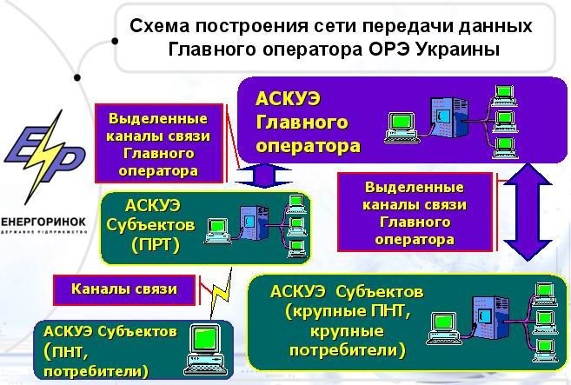
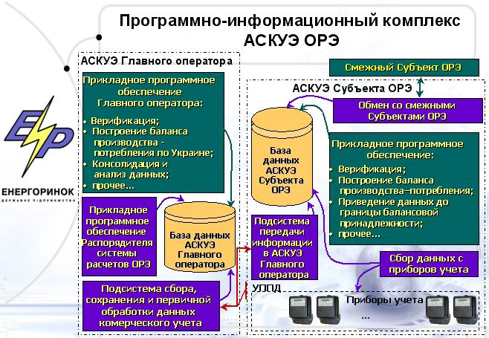
Рисунок 4.1 – Структурна схема АСКОЕ

Автоматична система контролю і обліку електроенергії (АСКОЕ) — це інструмент, що дозволяє споживачеві отримати розгорнуту картину енергоспоживання і домогтися раціональної витрати електроенергії, з врахуванням всіх індивідуальних особливостей споживача.
Головне призначення системи АСКОЕ полягає в точному вимірі кількості спожитої або переданої енергії і потужності, з врахуванням добових, зонних або інших тарифів, забезпеченні можливості зберігання цих вимірів, протягом місяця, року і доступу до цих даних для проведення розрахунків з постачальником і споживачем. Крім цього, важливою складовою АСКОЕ є можливість аналізу споживання (передачі) енергії і потужності. Регулярний аналіз режимів споживання за періоди часу дозволяє виявити прорахунки в організації постачання електроенергії.
Законодавство України пред'являє спеціальні вимоги до споживачів по впровадженню і використанню систем АСКОЕ. Зокрема підприємства зі встановленою потужністю енергоустановок більш 750кВА зобов'язані упровадити систему АСКОЕ. Така ж вимога пред'являється до споживачів, які з метою зниження вартості електроенергії, що купується, планують роботу з постачальниками електроенергії за нерегульованим тарифом. Загальна схема взаємодії суб'єктів енергоринку України представлена на схемах.

Встановлення такої системи дозволяє максимально реалізувати контроль над споживанням енергії за умови зменшення впливу людського фактору і рощміру штату, що повинен витрачати свій час на моніторинг споживання електричної енергії.
В наш час на ринку є велика кількість організацій, що встановлюють систему АСКОЕ «під ключ», отже питання встановлення цієї системи залежить лише від фінансових можливостей і бажання споживачів.

Висновки до розділу
Для впровадження системи енергоменеджменту та моніторингу,
рекомендується:
- призначити одного з працівників гімназії на посаду енергоменеджмера;
- збір даних про енергоспоживання;
- проведення енергоаудиту;
- розробка та впровадження заходів з енергозбереження;
- лекції з енергозбереження, як для дорослих, так і для
дітей;
- впровадити систему АСКОЕ.
5 СТАРТАП-ПРОЕКТ «ВПРОВАДЖЕННЯ ДИНАМІЧНОГО МОДЕЛЮВАННЯ ПРИ ПРОГРАМУВАННІ КОНТРОЛЕРІВ»
Україна є однією з найбільш енергозалежних країн Європи, споживаючи при цьому майже 70% імпортних енергоресурсів, тому приорітетними задачами є вирішення питаннь з енергозбереження та енергоефективності.
Серед комунальних послуг теплопостачання є найдорожчою, тому потрібно його споживання робити більш ефективним.
Для цього пропонується впровадити динамічне моделювання при програмуванні контролерів для регулювання температури води в системах центрального опалення на задане значення або регулювання температури теплоносія, що подаеться в залежності від температури зовнішнього повітря.
Завданням даного розділу магістерської дисертації є оцінювання ринкових перспектив для впровадження данного стартап-проекту, створення бізнес-моделі та підготовка стартап-проекту до інвестиційної стадії. Розроблення старпап-проекту виконується відповідно до [19].
Основна ідея стартапу це економія та оптимізація витрат енергоресурсів житлової будівлі із забезпеченням комфортних умов мікроклімату, за рахунок впровадження динамічного моделювання при програмуванні контролерів. Після чого можна очікувати на скорочення енергетичних витрат на рівні будівлі та на рівні всієї енергосистеми.

5.1 Цілі та етапи реалізації стартап-проекту.
Обгрунтування цілей та етапів реалізації стартап-проекту наведено в таблиці 5.1
Таблиця 5.1 – Цілі основних етапів реалізації стартап-проекту
Етапи реалізації стартап-проекту | Цілі етапів реалізації стартап-проекту
Початковий етап стартап-проекту | Дослідження потреб та запитів споживачів, та технологічних недосконалостей існуючих продуктів

Продовження таблиці 5.1 – Цілі основних етапів реалізації стартап-проекту
актуальності та новизни інноваційної ідеї | Задоволення нових потреб споживачів, подолання певних суперечностей поточних технологічних процесів, вдосконалення діючих технологій
аналізу конкурентного середовища | Виявлення можливих конкурентів-виробників, які пропонують схожу технологію
обґрунтування ресурсного забезпечення проекту | Визначення необхідних матеріальних, трудових, капітальних ресурсів, ключових процесів, технології, обладнання та реалізації проекту
Етап фінансового забезпечення реалізації проекту | Обґрунтування собівартості та ціни реалізації інноваційної ідеї
Інвестиційний етап реалізації стартап-проекту | Пошук потенційних інвесторів фінансування стартап-проекту
Маркетинговий етап реалізації проекту | Обґрунтування каналів збуту продукту стартап-проекту, залучення потенційних споживачів, формування необхідних сегментів ринку

5.2 Актуальність та новизна цієї ідеї стартап-проекту

Таблиця 5.2 – Актуальність та новизна інноваційної ідеї стартап-проекту
Зміст ідеї | Напрямки застосування | Переваги та вигоди споживача
Викоистання динамічних моделей при програмування контролерів для регулювання температури теплоносія в залежності від температури зовнішнього повітря або на задане значення | Контроль умов мікроклімату у квартирах | регулювання температури в кімнатах
 | Адміністративні споруди | комфортні умови проживання
 | Адміністративні споруди | зменшення рівня сплати за послуги теплопостачання
5.3 Аналіз конкурентного середовища
Використання динамічнихмоделей для проргамування для даної ідеї ще не застосовується. Подібного на ринку ще немає.

За допомогою SWOT-аналізу визначимо потенційні загрози та можливості реалізації стартап-проекту, а також сильні та слабкі сторони (таблиця 5.3).

Таблиця 5.3 ‒ SWOT-аналіз
оцінка середовища |  | оцінка підприємства
можливості | загрози | сильні сторони | слабкі сторони
Зменшення енергоспоживання Значне скорочення коштів на енергоресурси Нові сегменти ринку | Нестабільність роботи обладнання | Зменшення витрат на сплату за теплопостачання | складна реалізація проекту
Можливість дистанційного управління | Нестабільна політична ситуація в країні | Затребуваність продукту | Ускладнення схеми
Підтримка з боку держави | Зростання тиску конкурентів | Унікальність продукту | Система дуже складна для реалізації, оскільки потрібно використовувати динамічне моделювання
Можливість використання вітчизняного виробника | Зростання тиску конкурентів | Зменшення витрат на обслуговування

5.4 Обгрунтування ресурсного забезпечення проекту
Пропонується розпочати з невеликої фірми, що налічуватиме 5 співробітників.
До капітальних витрат відносимо:
- 6 компютерів, орієнтовна ціна 15 000 грн кожен;
- 6 офісних столів ціна 2 000 грн кожен;
- 8 офісних крісел (додаткові крісла для клієнтів) по 1 000 грн;
- подовжувачі 500 грн.
Загальна сума капітальних видатків становить 110,5 тисяч гривень.
Заробітна плата працівникам 20 000 грн на місяць, прогнозується що 1 робітник розробить 20 моделей за місяць, за кожну він отримає 1 000 грн.
Діяльність пропонується проводити в орендованому офісі, орієнтовною площею 48 квадратних метри, з орендною платою 10 000грн на місяць.
Платня за комунальні послуги не має перевищувати 3 000 грн на місяць.
Додатково необхідна корпоративна річна ліцензія на програму Mathcad для винонання моделіметодом 5R1C, платня за річну ліцензію становить 35 000 грн.
Дані зведено до таблиці 5.4:

Таблиця 5.4 - Обґрунтування капіталовкладень на реалізацію проекту
Статті капіталовкладень | Величина, тис. грн.
Прямі затрати на оплату праці виробничих працівників
- заробітна плата за ставками і тарифами виробничих працівників | 100
- премії, заохочення, компенсаційні виплати виробничих працівників | 50
- оплата відпусток виробничих працівників | 25
- інші витрати невідпрацьованого часу виробничих працівників | 12,5
Продовження таблиці 5.4 - Обґрунтування капіталовкладень на реалізацію проекту
Соціальні відрахування до Пенсійного фонду – 22% по заробітній платі виробничих працівників | 22
Вартість основних фондів та нематеріальних активів виробничого призначення
- початкова вартість задіяних у виробничому процесі основних засобів та необоротних нематеріальних активів (разом із транспортуванням, установкою та демонтажем) | 110,5
Інші прямі витрати:
- витрати на дослідження та розробку інноваційних продуктів | 3
- витрати на послуги сторонніх підприємств (охорона, реклама оренда тощо) | 10
- витрати на оплату комунальних послуг | 3
Всього капіталовкладень на реалізацію проекту

Виходячи з визначення поняття основних фондів, амортизації підлягають лише комп’ютери, строк експлуатації його приймаємо 3 роки, контролери, їх строк експлуатації 15 років.
Таблиця 5.5 - Обґрунтування вартості амортизаційних відрахувань основних фондів
Назва об’єкта основних фондів | Кількість, шт. | Вартість на початок року, грн. | Річна норма амортизації, % | Амортизаційні відрахування в поточному році, грн.
 |  |  |  | І квартал | ІІ квартал | ІІІ квартал | ІV квартал | За рік
1 | 2 | 3 | 4 | 5 | 6 | 7 | 8 | 9
Комп’ютер | 6 | 15 000 | 33 | 7500 | 7500 | 7500 | 7500 | 30 000
Всього | 6 | 15 000 | 33 | 7500 | 7500 | 7500 | 7500 | 30 000
Таблиця 5.6 - Обґрунтування прямих інших витрат
Види послуг | Джерело даних | Вартість послуг, грн.
Види послуг | Джерело даних | на місяць | на рік
1.Оренда | Угода | 10 000 | 120 000
2. Ліцензія на програмне забезпечення | Офіційний веб сайт | 3 000 | 36 000
всього: |  | 40 000 | 156 000

Таблиця 5.7 - Загальновиробничі витрати
Види послуг | Джерело даних | Вартість послуг, грн.
Види послуг | Джерело даних | на місяць | на рік
1. Амортизація основних засобів | Таблиця 5.5 | 2 500 | 30 000
2.Витрати на комунальні послуги | Розрахунки | 3 000 | 36 000
всього: |  | 5 500 | 66 000

Умовно-змінних витрат в виробництві немає.

Таблиця 5.8 - Умовно-постійні витрати підприємства
Статті витрат | Джерела даних | Витрати, тис.грн
Статті витрат | Джерела даних | на 1 од. | на місяць | на квартал | на рік
1. ФОП | розрахунки | 1 | 100 | 300 | 1200
2. Амортизаційні відрахування | табл. 5.5 | 0,025 | 2,5 | 7,5 | 30
3. Оренда | табл. 5.6 | 0,1 | 10 | 30 | 120
4. Витрати на комунальні послуги | табл. 5.7 | 0,3 | 3 | 9 | 36

Продовження таблиці 5.8 - Умовно-постійні витрати підприємства
5. Ліцензія на програмне забезпечення | табл. 5.6 | 0,3 | 3 | 9 | 36
всього: |  | 1,185 | 118,5 | 355,5 | 1 422

Таблиця 5.9 - Обґрунтування собівартості товару (послуги), грн.
Статті витрат | Джерела даних | Витрати, тис.грн
Статті витрат | Джерела даних | на одиницю | на місяць | на квартал | на рік
1.Умовно-змінні витрати | відсутні | 0 | 0 | 0 | 0
2 Умовно-постійні (накладні) витрати | табл.5.8 | 1,185 | 118,5 | 355,5 | 1 422
3. Собівартість | стр.1+стр.2 | 1,185 | 118,5 | 355,5 | 1 422

Таблиця 5.10 - Обґрунтування рівня рентабельності товару (послуги)
Статті витрат | Джерело даних | Од. вимір. | Значення показників.
1. Собівартість одиниці продукції | табл. 5.9 | грн. | 1185
Обсяг виробництва в рік | Прогноз |  | 1200
2. Необхідний прибуток | пп.2,1+2,2+2,3+2,4+2,5+ 2,6+2,7 | грн. | 2 360 105
2.1. Кредитні засоби та їх обслуговування | Кредитна угода | грн. | 0
2.2. Засоби ФРВ | Колективна угода | грн. | 1 000 000
2.3. Засоби ФСР | Колективна угода | грн. | 500 000

Продовження таблиці 5.10 - Обґрунтування рівня рентабельності товару (послуги)
2.4. Засоби ПФ | Колективна угода | грн. | 200 000
2.5. Грошові виплати власникам підприємства | Колективна угода | грн. | 300 000
2.6. Фінансовий резерв | (2.1+2.2+2.3+2.4+2.5)*0.05/0.95 | грн. | 105 263
2.7. Податок на прибуток | (2.1+2.2+2.3+2.4+2.5)*0.18 | грн. | 360 000
3. Необхідний рівень рентабельності продукції | п.2 / п.1*100% | % | 166

Таблиця 5.11 - Обґрунтування вартості та ціни
Статті витрат | Джерело даних | Одиниці вимірювання | Значення показників
1. Собівартість одиниці товару (послуги) | табл. 5.9 | грн. | 1 185
2. Норма рентабельності | табл. 5.10 | % | 166
3. «Нормальний» питомий прибуток | п.1 * п.2 / 100% | грн. | 1 967,1
4. Вартість виробництва одиниці продукції | п.1 + п.3 | грн. | 3 152,1
5. ПДВ | п.4*0,2 | грн. | 630,4
6. Відпускна ціна товару (послуги) | п.4+п.5 | грн. | 3782,5

Аналіз ринкових можливостей запуску стартап-проекту

Визначення ринкових можливостей, які можна використати під час ринкового впровадження проекту, та ринкових загроз, які можуть перешкодити реалізації проекту, дозволяє спланувати напрями розвитку проекту із урахуванням стану ринкового середовища, потреб потенційних клієнтів та пропозицій проектів-конкурентів.
Спочатку проводиться аналіз попиту: наявність попиту, обсяг, динаміка розвитку ринку (табл. 5.13).

Таблиця 5.13 – Попередня характеристика потенційного ринку
№ п/п | Показники стану ринку | Характеристика
1. | Кількість гравців | Велика кількість
3. | Динаміка ринку (якісна оцінка) | Зростає
4. | Наявність обмежень для входу (вказати характер обмежень) | Фінансування
5. | Специфічні вимоги до стандартизації та сертифікації | Відсутні

Надалі визначаються потенційні групи клієнтів, їх характеристики, та формується орієнтовний перелік вимог до товару для кожної групи.

Таблиця 5.14 – Характеристика потенційних клієнтів стартап-проекту
Потреба, що формує ринок | Цільова аудиторія (цільові сегменти ринку) | Відмінності у поведінці різних потенційних цільових груп  клієнтів | Вимоги споживачів до товару
Система автоматизації скорочує витрати на теплоспоживання та гарантує комфортну температуру в приміщенні | Модернізація може бути проведена у багатоквартирних будинках, адміністративних спорудах, освітніх закладах. | Фінансування за державні кошти або за кошти фізичних/юридичних осіб | Товар має відповідати технічним умовам наданим споживачем та якістю виготовленої продукції.

Після визначення потенційних груп клієнтів проводиться аналіз ринкового середовища: складаються таблиці факторів, що сприяють ринковому впровадженню проекту, та факторів, що йому перешкоджають. Фактори в таблиці подавати в порядку зменшення значущості.

Таблиця 5.15 – Фактори загроз
Фактор | Зміст загрози | Можлива реакція компанії
Збільшення ціни на обладнання | За наявності нестабільного фінансового стану у країні, можливе збільшення ціни на необхідне обладнання | Внаслідок цього збільшення ціни на сам товар.

Таблиця 5.16 – Фактори можливостей
Фактор | Зміст можливості | Можлива реакція компанії
Зміна постачальника | Можливість придбати необхідне обладнання за нижчою ціною у іншого продавця | Повторне погодження із замовником.

Після аналізу конкуренції проводиться більш детальний аналіз умов конкуренції в галузі (за моделлю 5 сил М. Портера), що наведений в таблиці 5.17.
Таблиця 5.17 – Аналіз конкуренції в галузі за М. Портером
Складові аналізу | Прямі конкуренти в галузі | Потенційні конкуренти | Постачальники | Клієнти
Складові аналізу | Наявність товарних знаків  Гнучкі ціни  Доступ до ресурсів | Гнучкі ціни  Капіталовкладення  Доступ до ресурсі | Значення розміру  поставок для постачальника  Концетрація постачальників  Змінні витрати постачальника | Інформаційне  забезпечення  Динаміка галузі

Висновки до розділу

З розглянутих у розділі таблиць бачимо, що впровадження динамічного програмування контролерів має набагато більше сильних сторін та можливостей, чим слабких сторін. Регулювання теплоносія в залежності від температури зовнішнього повітря чи задане значення набирає популярності та має широку сферу застосування: багатоквартирні будинки, підприємства, адміністративні будівлі, освітні заклади.

ВИСНОВКИ

При виконанні магістерської дисертації було проведено енергоаудит школи. Учбовим закладом споживається електрична енергія, теплова енергія та вода централізованого водопостачального підприємства.
Було розроблено матемптичні моделі для поточного стану та після термомодернізації, для динамічного моделювання енергоспоживання будівлі
Після використання різних методів розрахунку, виконано порівняння розрахунків.
Так як будівля використовуеться лише у робочий час, було запропоновано впровадження переривчастого режиму опалення. За підрахунками, це дозволить заощадити біля 11% тепла.
Використовувались такі підходи до розрахунку енергопотреби: побудовано
квазістаціонарну математичну модель (на базі програмного продукту RETScreen) та динамічну модель 5R1C (на базі стандартів EN 13790 та EN13786 [4, 5]).

ПЕРЕЛІК ПОСИЛАНЬ
- ДСТУ-Н Б В.1.1-27:2010: Будівельна кліматологія. [Чинний від 2011-11-01].
- Про енергетичну ефективність будівель: Закон України від 22.06.2017 № 2118-VIII. Відомості Верховної Ради (ВВР), 2017, № 33, ст.359.
- ДСТУ Б А.2.2-12:2015: Енергетична ефективність будівель. Метод розрахунку енергоспоживання при опаленні, охолодженні, вентиляції, освітленні та гарячому водопостачанні. [Чинний від 2016-01-01]. Вид. офіц. Київ: Мінрегіон України, 2015. 140 с.
- ДБН В.2.6-31:2016: Теплова ізоляція будівель. [Чинний від 2017-04-01]. Вид. офіц. Київ: Мінрегіон України, 2016. 31 с.
- Постанови НКРЕКП від 14.03.2018 №310 «Про затвердження Кодексу системи розподілу»
- Системи електропостачання [Текст]: Методичні вказівки / О.С. Ярмолюк, В.А. Попов, В.В. Ткаченкою – К. : НТУУ «КПІ», 2014. – 17 с.
- Сайт тарифів київенерго [Електронний ресурс] – Режим доступу : https://dtek-kem.com.ua/ru/ee-company/tarifi
- ДСТУ Б EN ISO 13790:2011. Енергоефективність будівель. Розрахунок енергоспоживання при опаленні та охолодженні (EN ISO 13790:2008, ІDТ).
- ISO EN 13786:2017. Thermal performance of building components – Dynamic thermal characteristics – Calculation methods.
- Bilous, I.Yu., Deshko, V.I., Sukhodub, I.O. Building energy modeling using hourly infiltration rate. Magazine of Civil Engineering. 2020. 96(4). Pp. 27–41.
- Deshko V.I., Bilous I.Yu., Sukhodub I.O. MATHEMATICAL MODELS FOR DETERMINATION OF SPECIFIC ENERGY NEED FOR HEATING USED IN UKRAINE. Journal of New Technologies in Environmental Science (JNTES). 2018. No.1. Pp. 13-25.
- Офіційний сайт RETScreen http://www.retscreen.net/

- Deshko V.I., Bilous I.Yu., Sukhodub I.O. MATHEMATICAL MODELS FOR DETERMINATION OF ENERGY NEED FOR HEATING. Journal of New Technologies in Environmental Science (JNTES ). 2017. No.2. Pp. 45-51.
- Deshko V.I., Bilous I.Yu. Mathematical models for determination of specific energy need for heating and cooling of the administrative building. International Journal of Engineering & Technology. 2018. Vol. 7 (4.3). P. 325-330.
- Дешко В.І., Білоус І.Ю., Буяк Н.А. ВПЛИВ ПЕРЕРИВЧАСТИХ РЕЖИМІВ ОПАЛЕННЯ НА ДИНАМІКУ ЕНЕРГОПОТРЕБИ ТА УМОВИ КОМФОРТНОСТІ БУДІВЕЛЬ З РІЗНИМ РІВНЕМ ТЕПЛОВОГО ЗАХИСТУ. Наукові вісті НТУУ КПІ. 2019. №4. С. 7-16
- Дешко В.І., Білоус І.ю., Гетманчук Г.О. РОЗРАХУНОК ПОГОДИННОЇ ПРИРОДНОЇ КРАТНОСТІ ПОВІТРООБМІНУ ТА ЇЇ ВПЛИВ НА ЕНЕРГОПОТРЕБУ БУДІВЕЛЬ В ДИНАМІЧНИХ СІТКОВИХ МОДЕЛЯХ. Дешко В.І., Білоус І.Ю., Гетманчук Г.О. Бази кліматології для визначення енергетичних характеристик будівель. Науковий журнал «Енергетика: економіка, технології, екологія». Випуск №4 Київ 2017. С 67-73.будівництво». 2019. №2 (20). C. 62-69.
- Дешко В.І., Білоус І.Ю., Буяк Н.А., Голубенко О.О., Гурєєв М.В.
- ОЦІНКА ВПЛИВУ ЗАМІНИ ВІКОН НА ЕНЕРГОПОТРЕБУ ТА УМОВИ КОМФОРТУ В БУДІВЛІ НА ОСНОВІ ДИНАМІЧНОГО МОДЕЛЮВАННЯ. Науковий журнал «Енергетика: економіка, технології, екологія». 2018. №3. С. 52-62.
- Стартап-проект. Рекомендації до виконання розділу магістерської дисертації «Розроблення стартап-проекту» [Електронний ресурс] : навчальний посібник для студентів спеціальностей: 101 «Екологія», 141 «Електроенергети-ка, електротехніка та електромеханіка», 144 «Теплотехніка», спеціалізацій: «Інженерна екологія та ресурсозбереження», «Інжиніринг електротехнічних комплексів», «Електромеханічні та мехатронні системи енергоємних виробництв», «Системи електропостачання», «Енергетичний менеджмент та енерго-ефективність» «Енергетичний менеджмент та інжиніринг» / П. В. Круш, Н. А. Шевчук, О. І. Андрусь ; КПІ ім. Ігоря Сікорського. – Електронні тестові дані (1 файл: 127 КБ). – Київ : КПІ ім. Ігоря Сікорського, 2019. – 50 с. http://ela.kpi.ua/handle/123456789/27914

